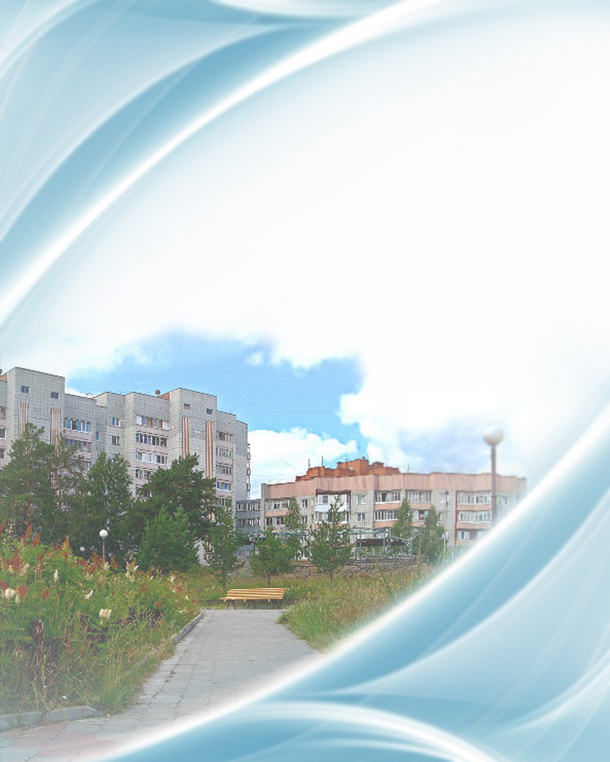
Министерство образования и науки Российской Федерации

Министерство образования и молодежной политики Свердловской области

Муниципальное казенное учреждение «Управление образования администрации
ГО «Город Лесной»

Муниципальное казенное учреждение «Информационно-методический центр»

Форум образовательного сообщества города

ПОВЫШЕНИЕ КАЧЕСТВА ОБРАЗОВАНИЯ:
КОМПЛЕКСНОЕ РЕШЕНИЕ ЗАДАЧ РАЗВИТИЯ.

Итоги 2020-2021 учебного года

и задачи на новый учебный год

Сентябрь 2021

ББК 74.2
Р 17

Повышение качества образования: комплексное решение задач развития. Итоги 2020-2021 учебного года и задачи на новый учебный год - Лесной, МКУ ИМЦ, 2021

В сборнике содержатся материалы августовского совещания образовательного сообщества города Лесного «Повышение качества образования: Комплексное решение задач развития. Итоги 2020-2021 учебного года и задачи на новый учебный год»: доклад начальника управления образования А.П.Парамонова об итогах 2020-2021 учебного года, выступления участников форума по актуальным вопросам деятельности образовательных учреждений в современных условиях.

Форум образовательного сообщества города

ПОВЫШЕНИЕ КАЧЕСТВА ОБРАЗОВАНИЯ: КОМПЛЕКСНОЕ РЕШЕНИЕ ЗАДАЧ РАЗВИТИЯ. ИТОГИ 2020-2021 УЧЕБНОГО ГОДА И ЗАДАЧИ НА НОВЫЙ УЧЕБНЫЙ ГОД

План проведения

Время проведения: 30 августа 2021 года, 9.00-11.00
Видеофильм «Образование Лесного: вызовы времени и векторы развития»

- Открытие пленарного заседания форума
Сергей Евгеньевич ЧЕРЕПАНОВ,
глава городского округа «Город Лесной»
Сергей Владимирович НИКОНОВ,
депутат Законодательного Собрания Свердловской области
Елена Аркадьевна ВИНОГРАДОВА,
заместитель главы городского округа «Город Лесной» по вопросам образования, культуры и спорта

- Награждение трудовых коллективов, педагогических и руководящих работников по итогам 2020 – 2021 учебного года

- Доклад

«Повышение качества образования: комплексное решение задач развития. Итоги 2020-2021 учебного года и задачи на новый учебный год»
Алексей Павлович ПАРАМОНОВ,
начальник управления образования

- Выступления

«Воспитание – общенациональный приоритет. Опыт организации воспитательной работы школы №71»
Ольга Николаевна ЛУКЬЯНОВА, заместитель директора МБОУ СОШ №71

«Современный детский сад. Инновации в работе с детьми и взрослыми»
Наталья Юрьевна ЗАМИРАЛОВА, заведующий МБДОУ «Детский сад №6 «Золотой петушок»
Ольга Леонидовна АВЛАСЕНКО, заместитель заведующего МБДОУ «Детский сад №6 «Золотой петушок»

«Школа будущего начинается сегодня. Опыт инновационной деятельности МАОУ «Лицей»
Наталья Владимировна РЕШЕТОВА, директор МАОУ «Лицей»
Елена Евгеньевна ГЕРАСИМОВСКАЯ, заместитель директора МАОУ «Лицей»
Ольга Борисовна ЦАРЕВА, заместитель директора МАОУ «Лицей»
Илья Владимирович ДЕГТЯННИКОВ, учитель физики МАОУ «Лицей»

«Дополнительное образование детей – территория творчества и самоопределения»
Татьяна Александровна КАДЦИНА, директор МБУДО «Центр детского творчества»

- Обсуждение и принятие рекомендаций форума

Елена Аркадьевна ВИНОГРАДОВА,
заместитель главы городского округа «Город Лесной» по вопросам образования, культуры и спорта

Доклад
Повышение качества образования: комплексное решение задач развития. Итоги 2020-2021 учебного года и задачи на новый учебный год

А.П.Парамонов
начальник управления образования

Уважаемый Сергей Евгеньевич, Сергей Владимирович, уважаемые участники и гости форума!
Работа системы образования городского округа «Город Лесной» в 2020-2021 учебном году строится в соответствии с Указом Президента «О национальных целях развития Российской Федерации на период до 2030 года», Национальным проектом «Образование», стратегическими документами региона, города.
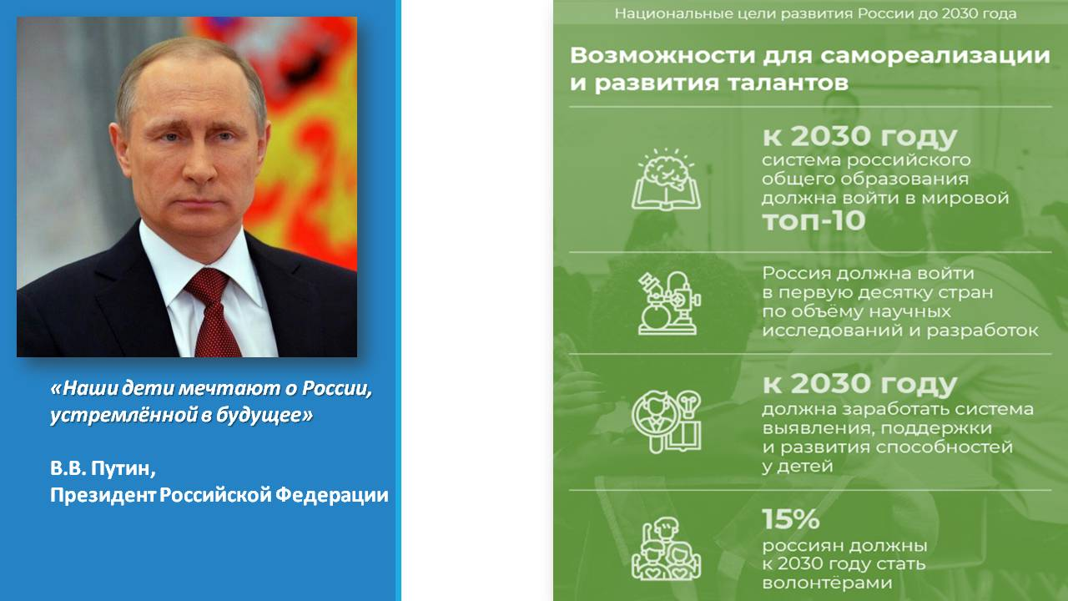 | 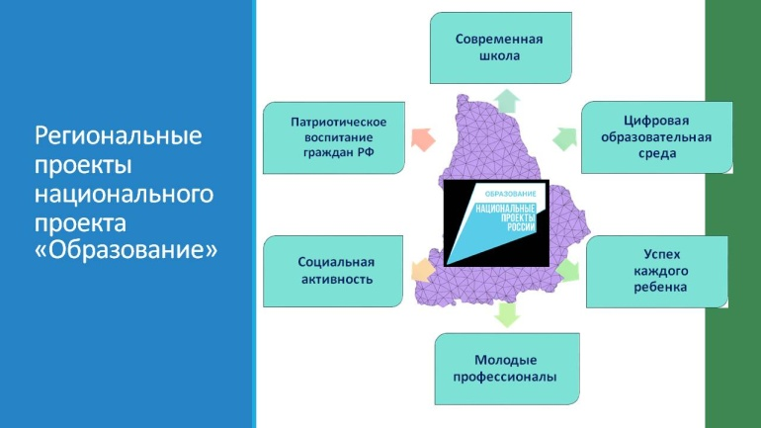

Система образования Лесного включает 31 учреждение дошкольного, общего и дополнительного образования. Продолжается развитие сети образовательных учреждений. Начало работу новое учреждение – Центр патриотического воспитания детей и молодежи. Прошла реорганизацию путем присоединения к школе 74 вечерняя школа 62, при этом функционал вечерней школы сохранился в полном объеме, объединены в одно учреждение детские сады 19 и 12.
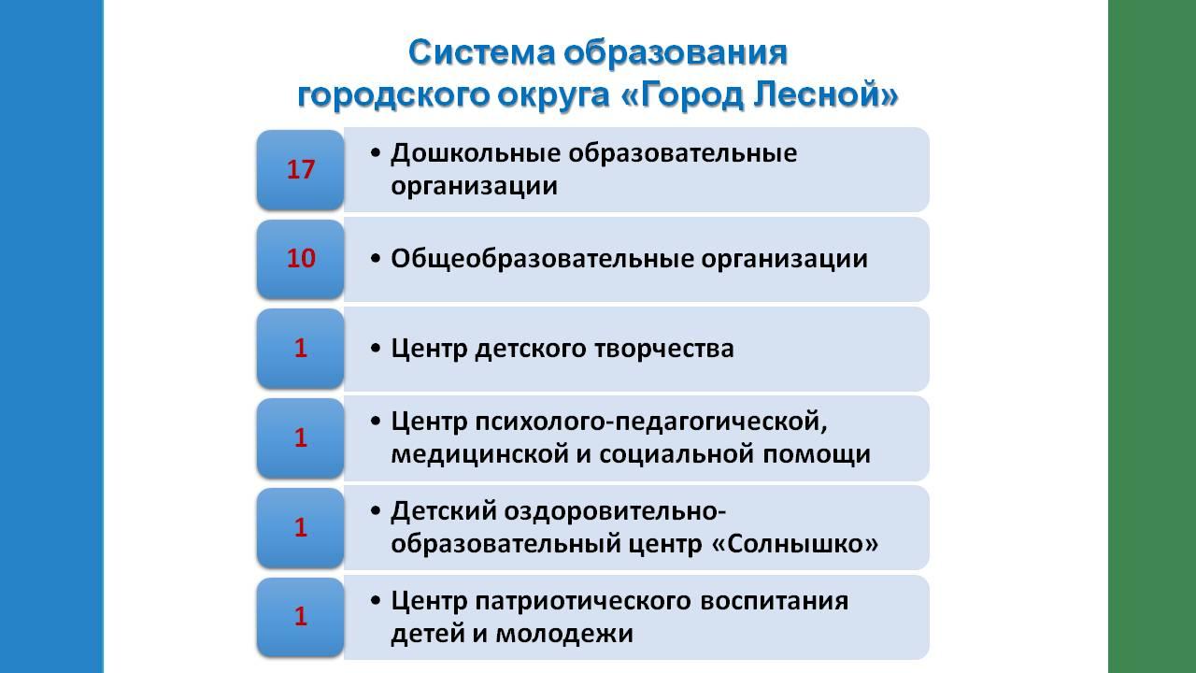 | 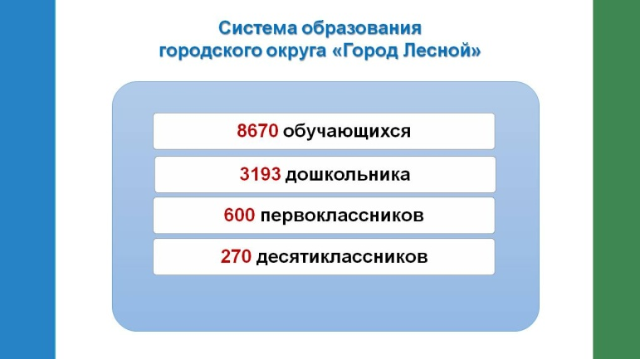

В образовательных организациях города обучаются и воспитываются 8670 детей.
Детские сады посещают 3193 дошкольника, из них группы раннего возраста – 890 детей. Обеспечивается 100% доступность дошкольного образования в возрасте от 2 месяцев до 7 лет.
В школах города обучаются 5477 школьников, 56% – в школах 72,75,76, лицее.
В системе образования работают 1849 сотрудников, из них 992 руководителя и педагога. Средний возраст педагогических работников – 47 лет. В 2021 году в образовательные учреждения города начинают работу 6 молодых педагогов.
Первого сентября в школу придут 600 первоклассников и 270 десятиклассников.
Выросло количество детей, посещающих группы продленного дня, в минувшем году оно составило 377 человек.
В 2021 году 100% учащихся начальных классов школ города обучаются в первую смену. Во вторую смену учатся 179 учеников 6-7 классов школы 75.
Важной задачей для образования города является строительство школы в новом районе.
Администрация, дума городского округа, управление образования, предпринимают все необходимые усилия по решению данной задачи. Проект строительства школы на 500 мест в городском округе «Город Лесной» включен в региональную программу государственно-частного партнерства, по итогам участия в конкурсном отборе строительство школы в микрорайоне 6 признано Министерством образования Свердловской области необходимым и возможным при выделении дополнительного финансирования.
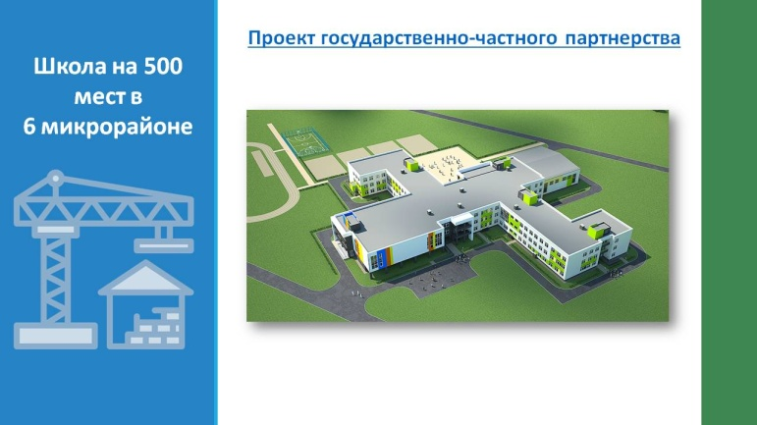 | 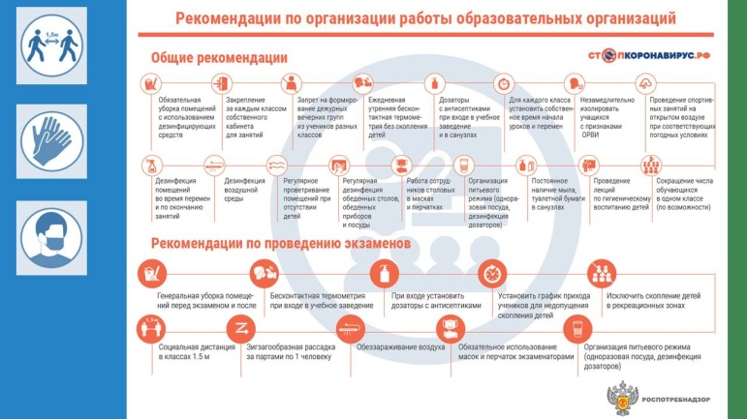

Организация образовательного процесса в 2020-2021 учебном году осуществлялась в условиях распространения новой коронавирусной инфекции. Действие режима ограничений потребовало от руководителей, педагогов, обслуживающего персонала учреждений образования перестроить работу так, чтобы обеспечить максимально безопасные условия для детей. Использование бактерицидных облучателей, дезинфекция, термометрия, социальная дистанция вошли в постоянную практику работы школ, детских садов, учреждений дополнительного образования. На реализацию мер санитарно-эпидемиологической безопасности из средств местного бюджета израсходовано 3,5 млн. рублей. Большую методическую, консультативную помощь по обеспечению безопасности детей в условиях пандемии оказали образовательным учреждениям специалисты Межрегионального управления №91 ФМБА России, Центральной медико-санитарной части №91.
Учебный процесс во второй четверти и для учащихся, находящихся на карантине в течение учебного года, был организован с применением дистанционных образовательных технологий. С учетом опыта, полученного в 2019-2020 учебном году, обучение школьников велось на информационных платформах Российской и Московской электронной школы, портале «Учи.ру», «Яндекс.Учебник». На платформе «Учи.ру» регулярно работают 178 педагогов, посещают занятия на портале более 1200 учащихся.
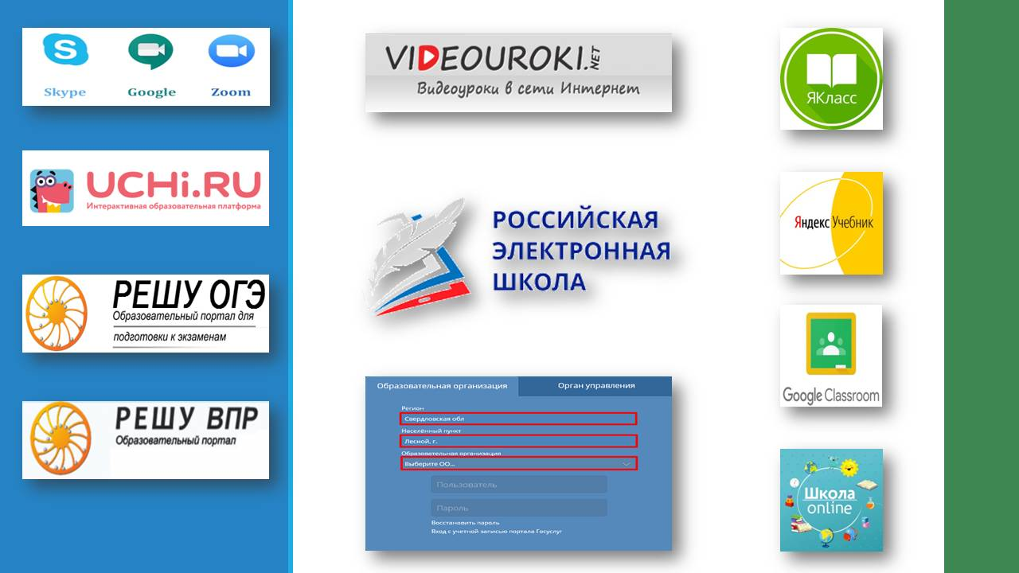 | 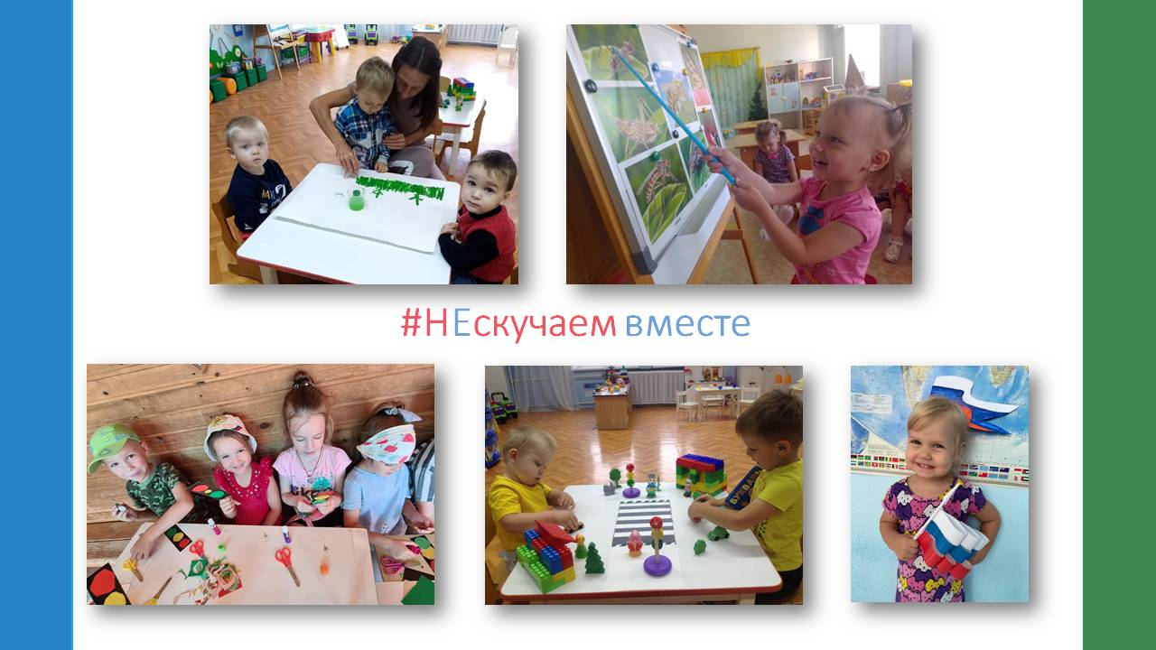

Дошкольные образовательные организации в период ограничений организовали образовательный процесс по группам, без проведения массовых мероприятий. Удалось не допустить массового закрытия групп на карантины, в течение учебного года не было закрыто ни одного детского сада в связи со вспышкой коронавирусной инфекции. Координирует работу по обеспечению доступного и качественного дошкольного образования заместитель начальника Управления образования Ольга Гелиантиновна Цимлякова.
Период пандемии дал толчок реализации сетевых, интерактивных проектов с участием детей и родителей. Более года коллективами детских садов реализуется дистанционный образовательный марафон «Не скучаем вместе».
Дистанционное обучение не заменяет живое общение педагога и ученика. Лучшие практики работы с применением электронного обучения призваны обеспечить развитие образовательной системы, повышение качества образования.
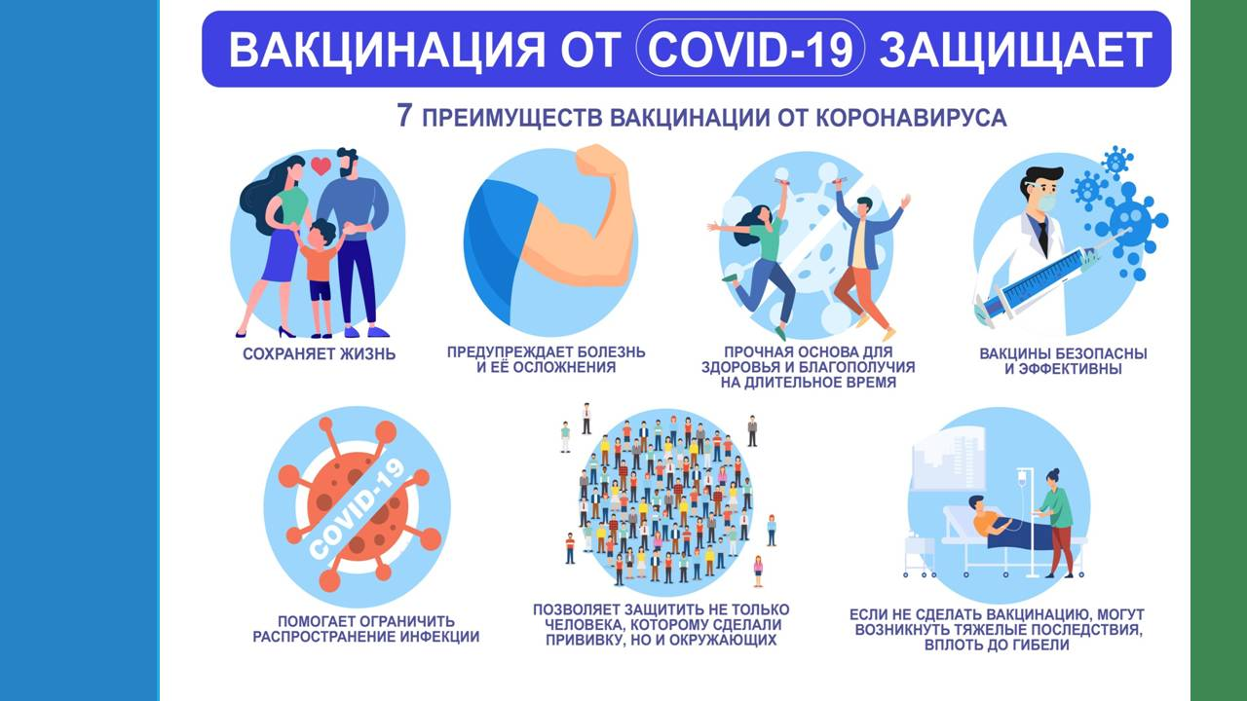
Режим ограничений сохраняется и на первое полугодие нового учебного года. Важно обеспечить максимальный охват работников всех образовательных организаций прививками от COVID-19. Добровольная вакцинация работников образовательных учреждений – гражданский долг каждого из нас. На сегодняшний день показатель охвата прививками достигает 70%, а значит 1 сентября занятия в школах начнутся в штатном режиме.
В минувшем учебном году продолжено поэтапное введение федеральных государственных образовательных стандартов: с I по X класс – во всех школах города, в XI классе в опережающем в школах №64, 76, лицее. Всего в прошедшем году по ФГОС общего образования обучалось 97,44% учащихся. В 2021 году Министерством Просвещения утверждены обновленные федеральные государственные образовательные стандарты начального и основного общего образования. Все учреждения города подтвердили готовность начать освоение новых стандартов в опережающем режиме.
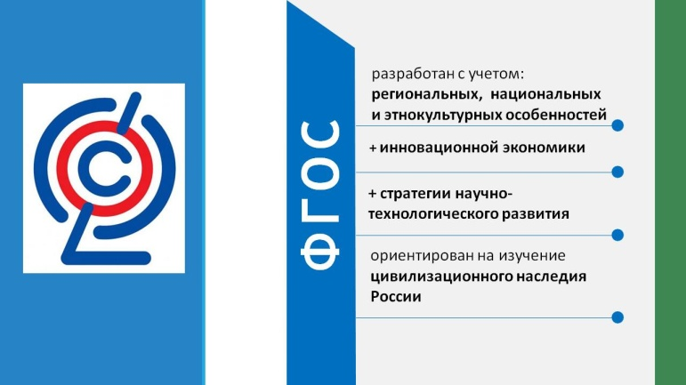 | 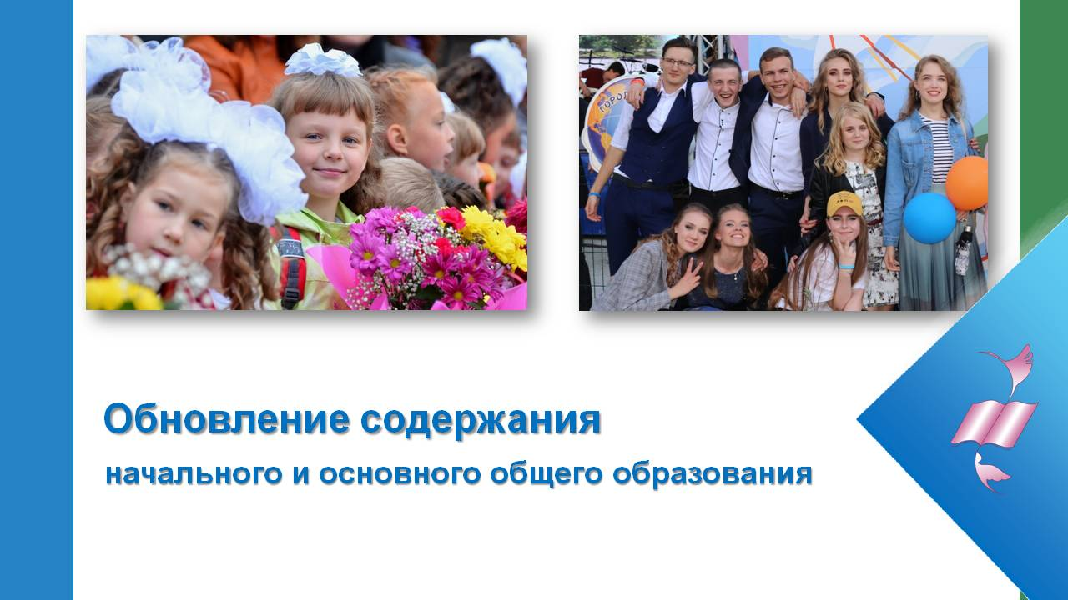

По итогам учебного года качество обучения в общеобразовательных учреждениях города остается стабильным.
В школах учатся 385 отличников (7%), их число снизилось по сравнению с прошлым годом и соответствует показателю 2018-2019 учебного года. Наибольшая доля отличников – школах 64, 75, 76, лицее. Снижение числа и доли учащихся с отличными результатами связано с возвращением школьников с дистанционной формы обучения на очную, тем не менее, данный факт является тревожным, педагогическим коллективам необходимо обратить особое внимание на работу с детьми с повышенным учебным потенциалом.
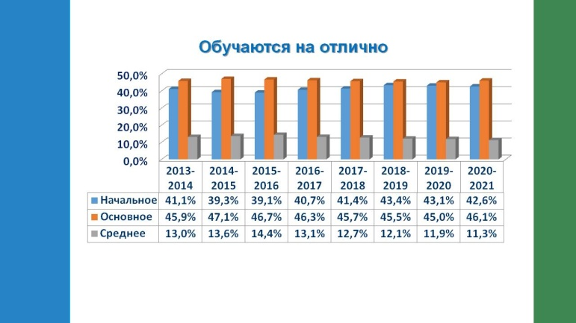 | 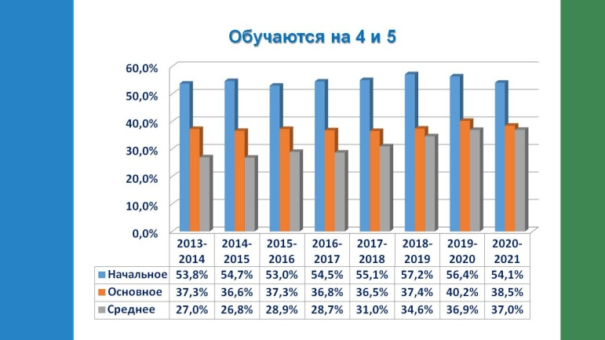

На 4 и 5 завершили учебный год 2138 учащихся, или 43%. Это на 2% ниже прошлого года, и соответствует уровню 2018-2019 учебного года. Количество хорошистов по итогам года выросло в школах 64,67,71,73,76.
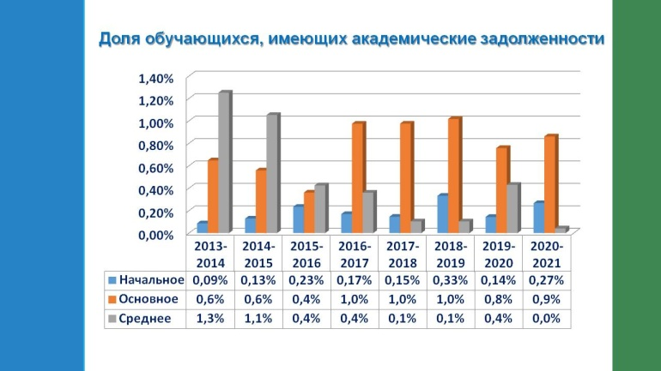
Более 50% хорошистов в школах 76, лицее.
Число неуспевающих по сравнению с предыдущим годом снизилось на 13%. Снижение числа неуспевающих отмечается в школах 67, 71, 72, 74, 76. Нет неуспевающих в лицее.
На повторное обучение по итогам года оставлены 5 учеников, в два раза меньше, чем в прошлом году. Нет второгодников в школах 64, 67, 71, 72, 74, 76, лицее.
Индивидуальное сопровождение детей с трудностями в обучении организовано в каждой школе. Важно обеспечить непрерывный, комплексный характер работы с такими учениками, оказывать помощь родителям.
Всероссийские проверочные работы проводились в минувшем году дважды – осенью (за 2019-2020 год) и весной.
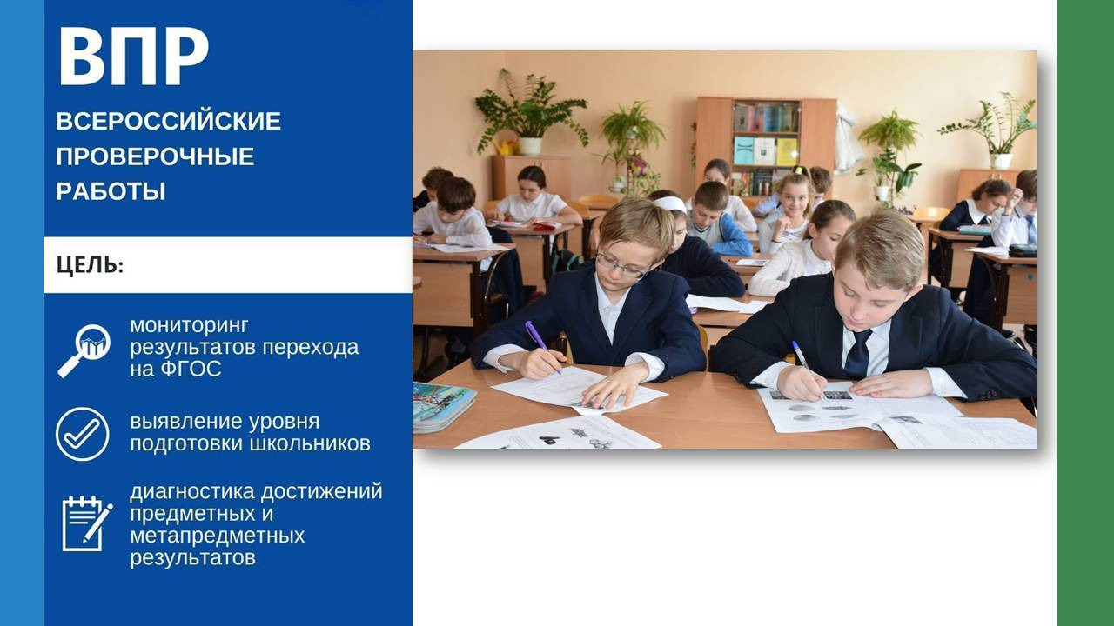 | 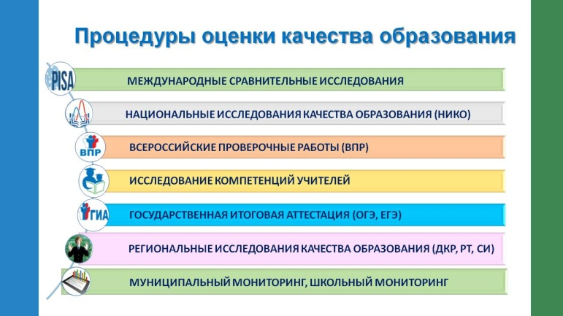

Итоги Всероссийских проверочных работ показали, что в начальных классах результаты учащихся Лесного выше как российского так и регионального уровня. В 5-8 классах наши школьники показывают результаты на уровне общероссийского и выше регионального уровня по итогам работ по русскому языку, математике, физике, биологии. В тоже время результаты ВПР по истории и обществознанию в 7-8 классах ниже как общероссийского так и регионального уровня. Результаты же ВПР в 10-11 классах по всем предметам кроме химии оказались ниже как российского, так и регионального уровня.
Участие в независимых процедурах оценки качества образования – важный инструмент обеспечения высокого качества обучения. Образовательным учреждениям важно обеспечить объективность прохождения оценочных процедур, организовать работу с родителями и учениками по формированию положительного отношения к объективному, формирующему оцениванию.
Учебный год окончили 467 выпускников 9 классов, аттестаты об основном общем образовании получили 454 выпускника. Не допущены к государственной итоговой аттестации 2 выпускника IX класса школы 8.
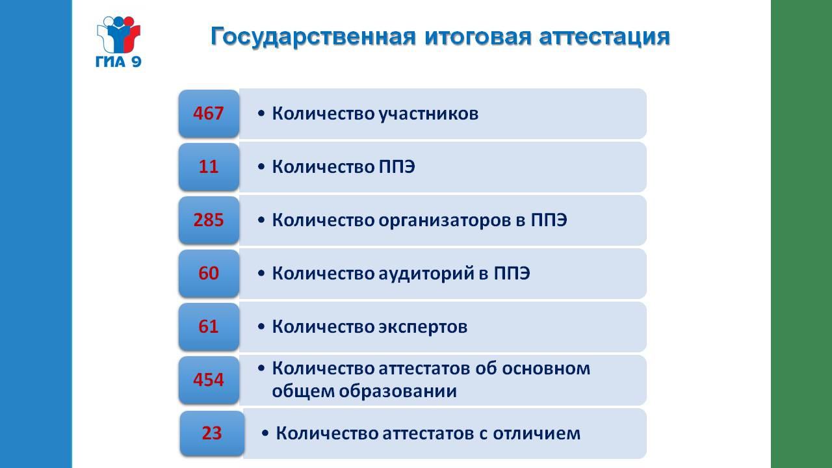 | 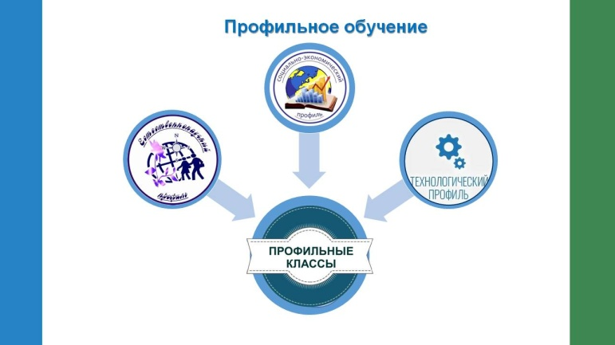

Государственная итоговая аттестация выпускников 9 классов проводилась в форме Основного государственного экзамена по русскому языку и математике, а также в форме контрольной работы по выбору по одному предмету. Пункты проведения экзаменов были развернуты во всех школах. В проведении итоговой аттестации выпускников 9 классов задействовано 285 педагогов города.
Средний балл экзамена по русскому языку – 4,03, по математике – 3,5 балла. Результаты ОГЭ по русскому языку находятся на уровне 2018-2019 учебного года, по математике – результаты снизились.
Выше 4-х средний балл по русскому языку в школах 72,75,75, лицее, по математике – в лицее.
Среди предметов по выбору наиболее популярными у выпускников 9 классов оказались обществознание, информатика, биология.
Аттестаты с отличием получили 23 выпускника школ 64,71,72,75,76, лицея.
На 4 и 5 закончили 9 классов 171 ученик, что соответствует уровню прошлых лет.
Обеспечение систематического контроля, планомерной и системной подготовки к государственной итоговой аттестации – условие успешной сдачи экзаменов выпускниками 9 классов и задача для педагогических коллективов.
1 сентября к обучению в 10 классах приступят 270 учащихся, что составляет 58% от общего числа выпускников IX классов. В 2021-2022 учебном году 10 классы открываются в 8 школах города. Все 10 классы в школах города являются профильными, обеспечен широкий выбор профилей обучения старшеклассников – естественнонаучный, социально-экономический, технологический профили, в школах 64,75 и лицее обучение в 10-11 классах организовано по индивидуальным учебным планам. В этом году отмечается небольшой рост числа выпускников, подавших документы в 10 класс.
В летний период в Полипрофильный техникум, отделение СПО Технологического института МИФИ, техникумы и колледжи области поступили 211 выпускников 9 классов.
Школам при организации индивидуального отбора обучающихся в 10 классы необходимо заранее и целенаправленно организовать работу по сопровождению девятиклассников, не определившихся с выбором образовательного маршрута.
Государственная итоговая аттестация выпускников 11 классов проводилась в форме Единого государственного экзамена с организационными изменениями, обусловленными распространением новой коронавирусной инфекции. Выпускники, не планирующие поступать после школы в высшие учебные заведения, имели возможность пройти государственную итоговую аттестацию в форме Государственного выпускного экзамена. Таким правом воспользовались 31 выпускник. Обязательный Единый государственный экзамен в 2021 сдавался только по русскому языку. Не проводился ЕГЭ по базовой математике.
Системная работа педагогов, администрации образовательных учреждений, пунктов проведения экзаменов, Управления образования, общественных наблюдателей позволила провести Единый государственный экзамен в штатном режиме, без нарушений и с соблюдением всех требований безопасности.
Пункты проведения единого государственного экзамена – школа 64 (руководитель пункта Елена Владимировна Волкова), и школа 76 (руководитель пункта Наталия Анатольевна Королева).
Организаторы Единого государственного экзамена в городе ведущий специалист управления образования Екатерина Константиновна Хлебникова, заместитель директора информационно-методического центра Юлия Владимировна Костицына, главный специалист ИМЦ Екатерина Анатольевна Кочнева.
Единый государственный экзамен сдавали 251 выпускник, в том числе 247 выпускников 2021 года, 26 выпускников прошлых лет.
По итогам 2021 года количество выпускников, имеющих в аттестатах только «4 и 5» составило 127 человек (50%), что в абсолютном количестве немного ниже уровня прошлого года.
Медали за особые успехи в учении получили 22 выпускника школ 64,71,72,73,75,76, лицея. Наибольшее число медалистов в лицее.
Все медалисты подтвердили высокие результаты по русскому языку и профильной математике, 70 и более баллов.
Экзамен по математике профильного уровня выбрали 164 выпускника (66,8%).
Средний балл по городу 60, что соответствует результатам прошлого года и выше как российского, так и областного уровня.
Лучший результат по математике в городе 92 балла у выпускника лицея, учитель Тюкалова Вера Ивановна.
Выше российского уровня по профильной математике результаты в школах 71,72,75,76, лицее.
Средний балл по русскому языку 71, результат на 1 балл ниже уровня прошлого года и ниже российского и регионального уровня.
Лучший результат по русскому языку в городе – 100 баллов набрала выпускница школы 76 Татьяна Кривоногова (учитель Нина Владимировна Пашкова).
Выше российского и областного уровня по русскому языку результаты в школах 71,72,76, лицее.
Наряду с традиционно массовыми экзаменами по выбору – обществознанием и физикой, почти на 30% вырос выбор выпускниками экзамена по информатике. Всего предметы физико-математического и естественнонаучного цикла сдавали 84% одиннадцатиклассников.
Высокобалльные результаты по разным предметам получили 118 выпускников школ. Более 10 высокобалльников в школах 64,72,75,76, лицее.
Высший результат, 100 баллов по информатике у выпускницы школы 76Татьяны Кривоноговой (учитель Елена Петровна Иванова). Татьяна Кривоногова впервые в истории Единого государственного экзамена в Лесном набрала 299 баллов в сумме трех экзаменов по русскому языку, физике и информатике.
Лучшие результаты экзаменов по выбору в городе:
- по химии 84 балла в лицее, учитель Марина Владимировна Андреева;
- по биологии 79 баллов в лицее, учитель Елена Викторовна Скрипченко;
- по физике 99 баллов в школе 76, учитель Сергей Витальевич Ширинкин;
- по литературе 94 балла, в лицее, учитель Мария Аркадьевна Иноземцева;
- по географии 78 баллов в школе 64, учитель Владислав Олегович Коротков;
- по истории 94 балла, в лицее, учитель Ольга Борисовна Царева;
- по обществознанию 99 баллов в школах 64 и лицее, учителя Елена Геннадьевна Богатова и Ольга Борисовна Царева;
- по английскому языку 90 баллов в лицее, учитель Елена Николаевна Новикова.
Выше российского и регионального показателя результаты ЕГЭ по профильной математике, литературе, географии, истории, химии.
В то же время, по сравнению с предыдущим годом результаты ЕГЭ выросли только и химии, по остальным предметам – снизились. Существенное снижение результатов ЕГЭ наблюдается по английскому языку, где результат оказался хуже как прошлогоднего, так и по сравнению с регионом и Российской Федерацией. В проблемной зоне результаты ЕГЭ по биологии, где результат снижается второй год подряд.
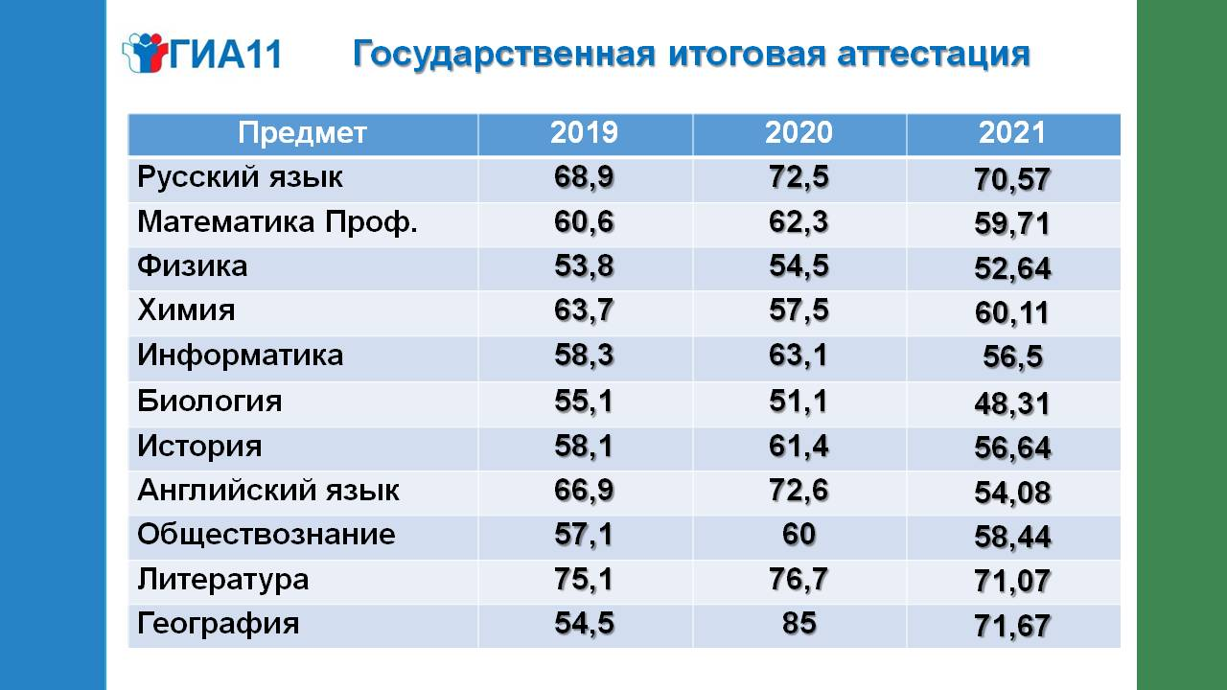 | 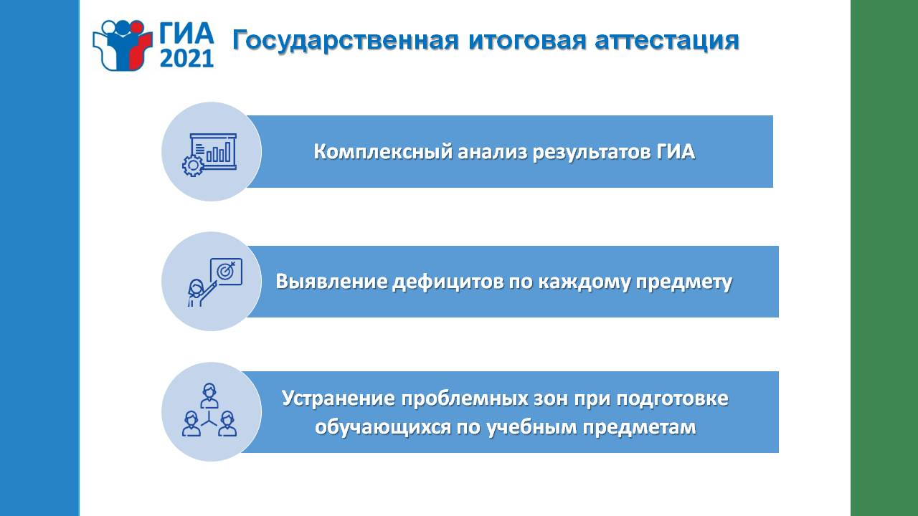

Объективный анализ результатов государственной итоговой аттестации по каждому предмету выявление дефицитов и путей их устранения – задача для каждого педагогического коллектива, методических объединений педагогов.
Важным показателем качества обучения является участие детей в интеллектуальных, спортивных, творческих состязаниях и конкурсах, олимпиадах. В Лесном организована целенаправленная работа по поддержке талантов детей в учреждениях образования, культуры спорта. В системе образования это – муниципальная модель фестивального движения «Выше радуги», реализуемая на протяжении 25 лет. Муниципальная система работы с талантливыми детьми по итогам мониторинга Министерства образования Свердловской области в 2021 году признана лучшей в регионе.
Массовое участие во Всероссийской олимпиаде школьников – инструмент развития талантов. Стабильно высока доля учеников, вовлеченных в олимпиадное движение, 83% учащихся приняли участие в школьном этапе олимпиады по 21 предмету, по данному показателю Лесной входит в пятерку лидеров в регионе. Число участников школьного этапа выросло в школах 64,74, лицее.
Количество участников муниципального этапа олимпиады составило 1088 человек (52%), что ниже показателя прошлого года. В то же время, участниками регионального этапа олимпиады стали 25 учеников, из школ 64,71,76,лицея, что почти в два раза больше чем в прошлом году. Количество участников регионального этапа олимпиады наибольшее за последние 3 года.
12 учащихся школ 64,71,76, лицея стали победителями и призерами регионального этапа олимпиады школьников по литературе, русскому языку, биологии, экономике, экологии, физической культуре. Победителями регионального этапа олимпиады по литературе стали Анастасия Деревянко, школа 71 и Варвара Рыкова, лицей (педагоги Наталья Станиславовна Кревская и Лидия Вячеславовна Предеина), по биологии – Александра Гусева, лицей и Александр Толстобров, школа 76 (педагоги Анна Александровна Боровкова и Елена Викторовна Скрипченко).
123 школьника презентовали 109 работ в ходе Городской научно-практической конференции. Важно обеспечить рост качества работ, предъявляемых на городскую НПК.
Учащиеся школ 64, 71, 72, 73, 75, 76, лицея стали победителями и призерами региональных, всероссийских и международных соревнований, конференций и конкурсов.
32 ученика школ Лесного стали участниками смен для талантливых детей в образовательных региональных и федеральных центрах «Таватуй», «Золотое сечение», «Смена», «Сириус», «Океан», «Орленок», «Артек».
В первом Всероссийском конкурсе «Большая перемена» в 2020 году приняли участие 313 школьников. Победителем конкурса стал ученик лицея Кирилл Дженжеруха, наставник – Наталья Викторовна Маковеева, финалисты – Анастасия Деревянко и Степан Гордеев, ученики школы 71, и лицея, наставники Наталья Васильевна Квашнина, Юлия Леонидовна Жирных. Муниципальный координат конкурса – главный специалист Управления образования Елена Витальевна Черепанова.
В 2021 году в конкурсе «Большая перемена» принимают участие школьники 5-10 классов. Участниками дистанционного этапа «Большой перемены» стали 1097 учащихся всех школ города. 14 июня в Международном детском центре «Артек» завершился финальный этап конкурса в возрастной категории 5-7 класс. Победители «Большой перемены» – Анна Тюкалова, лицей, Дарья Михеева, школа №72, финалист Арина Тюникова, лицей, наставники Елена Николаевна Гордеева, Елена Викторовна Свалова, Светлана Александровна Максимова. Из 11 победителей в Свердловской области двое – лесничане! По итогам отборочного этапа конкурса среди 8-10-х классов в полуфинал «Большой перемены» вышли 11 учащихся школ 71,72,лицея.
Образовательным учреждениям необходимо продолжить работу по поддержке и развитию талантов детей.
Активное участие приняли школьники Лесного в проекте «Школа Росатома». Победителями и призерами VII и VIII сезонов «Школы проектов» стали 16 учеников школ 71,72,73,76, воспитанники ЦДТ. Ученик школы 71 Анатолий Слепов – обладатель гран-при VII сезона «Школы проектов».
Александра Трифонова, ученица школы 76 – победитель фестиваля-конкурса «Те-арт Олимп».
«Всей семьей со «Школой Росатома».
Значимые события «Школы Росатома» для учащихся – ставший традиционным конкурс-фестиваль юных журналистов «Rosatom’s QOOL: продвижение» и волонтерская профориентационная стажировка #ЗажигайАтом, проведенные Центром детского творчества и Детским оздоровительно-образовательным центром «Солнышко».
Этот год – юбилейный для проекта. Лесной принял участие в праздничном марафоне к 10-летию «Школы Росатома» и стал победителем в номинации «Креативная команда».
124 работы представили юные лесничане на конкурс «Слава созидателям!» – наибольшее количество из всех атомных городов в 2020 году. Победителями и призерами конкурса стали Диана Матвеева, Валентин Никулин, школа 72, Дарья Колбина, Тимофей Колупаев, школа 64, Ярослав Латышев, школа 76.
Большие возможности развития талантов детей представляются системой дополнительного образования детей. По дополнительным образовательным программам, с учетом учреждений культуры и спорта, занимаются 79,6% детей от 5 до 18 лет, что превышает целевой показатель в соответствии с Национальным проектом «Образование». Зачисление детей в учреждения дополнительного образования осуществляется по сертификатам учета ПФДО. Центр детского творчества реализует программы с использованием сертификатов персонифицированного финансирования, является муниципальным опорным центром системы ПФДО, в которую включены все учреждения дошкольного, общего и дополнительного образования. В школах, ЦДТ созданы условия для занятия техническим творчеством. Дополнительные образовательные программы технической направленности в сетевой форме совместно с Дворцом молодежи реализует центр «Точка роста» школы 75, директор Татьяна Александровна Могиленских.
Задачи на новый учебный год – обеспечить расширение спектра дополнительных образовательных программ для детей, увеличить количество программ естественно-научной и технической направленностей, расширить охват детей, занимающихся по этим программам.
Особое внимание государства и общества направлено на решение задач воспитания детей. Вступили в силу поправки к Федеральному закону «Об образовании в Российской Федерации», которые вводят с 1 сентября 2021 года как обязательную часть образовательной программы программу воспитания в учреждениях дошкольного и общего образования. Образовательные учреждения Лесного завершили работу по разработке программ воспитания, с 1 сентября такая программа начнет реализовываться в каждой образовательной организации города.
В центре внимания – конкретный ребенок, его личностное развитие. В Лесном для успешного воспитания и социализации детей созданы все необходимые условия.
Задачи совершенствования системы гражданского, патриотического и духовно-нравственного воспитания детей и молодежи являются приоритетными в ходе реализации государственной политики в сфере образования.
Яркое событие для всего города – открытие Парка патриотического воспитания.
В новом образовательном пространстве организованы значимые военно-патриотические, спортивные мероприятия – силовой триатлон «Пауэртлон-2021», соревнования по пожарному кроссфиту, состязания страйкбольных клубов, образовательный семинар руководителей военно-патриотических клубов и преподавателей ОБЖ Северного управленческого округа. Организатор мероприятий – Центр патриотического воспитания детей и молодежи, директор Иван Сергеевич Чусовлянкин.
Учащиеся школ города – участники традиционного Диктанта Победы, игры «И нашею будет Победа!». Гражданско-патриотическое воспитание через систему музейной работы реализуется в школе 67, директор Юлия Викторовна Потапова. Действует местное отделение Всероссийской патриотической общественной организации «Юнармия», объединяющей отряды Центра детского творчества, школ 67, 76, Полипрофильного техникума.
Воспитанию гуманизма, осознанию ценности каждой человеческой жизни посвящены спектакли театра-студии «Арлекин» Центра детского творчества «Пятое-десятое» и «Птичий остров посреди войны» (руководитель Ирина Альбертовна Власова).
Знакомство детей с духовно-нравственными традициями России происходит, в том числе, на уроках Основ религиозных культур и светской этики, Основ духовно-нравственной культуры народов России. Работа по духовно-нравственному воспитанию детей ведется во взаимодействии с социальными партнерами. Реализуется соглашение о взаимодействии между администрацией городского округа «Город Лесной» и Нижнетагильской епархией Русской православной церкви. Более 100 педагогов приняли участие в муниципальном этапе XXIX Международных образовательных чтений. Взаимодействие с хуторским казачьим обществом «Лесной» организовано в школе 8 (исполняющий обязанности руководителя Татьяна Аркадьевна Игнатенко).
Развитие практик патриотического, духовно-нравственного воспитания – задача для всех образовательных организаций.
Лучшие традиции воспитания в коллективной деятельности продолжаются в работе местного отделения Российского движения школьников, которое охватывает полторы тысячи юных лесничан. В течение года проведены онлайн-слет #PRO_движение_UPGRADE, первый муниципальный зимний фестиваль «ЗимФест», городской слёт РДШ в Лесном «Территория дружбы». Школьники Лесного приняли участие во Всероссийском фестивале РДШ «Весёлые старты», международной акции «Книга для друга».
Значимое место в современной системе воспитания детей занимает добровольческая (волонтёрская) деятельность. Организация волонтерской работы проходит в тесном взаимодействии информационно-методического центра, Отдела по физической культуре, спорту и социальной политике администрации города, муниципальным представительством Ресурсного центра добровольчества «Сила Урала» образовательных учреждений, молодежных организаций.
В Лесном работают 30 добровольческих объединений, более 650 добровольцев всех возрастов в том числе 13 отрядов в образовательных учреждениях, объединяющих 212 школьников от 12 до 18 лет. Среди направлений работы добровольцев-школьников пропаганда здорового образа жизни, патриотическое и духовно-нравственное воспитание, экология, поддержка ветеранов, музейное дело, вожатские практики.
В рамках Дня добровольца состоялись встречи с активными участниками общероссийской акции взаимопомощи #МыВместе, победителями и призёрами Всероссийского конкурса волонтёрских инициатив «Доброволец России – 2020». Гостями телекомпании стали трое волонтёров Лесного, в том числе победитель регионального этапа конкурса «Доброволец России» главный специалист информационно-методического центра Татьяна Егоровна Бучельникова. Татьяна Егоровна – победитель конкурса молодёжного управленческого резерва Уральского федерального округа «Команда Урала», регионального конкурса «Лучший работник в сфере государственной молодёжной политики - 2021».
Яркими событиями для волонтеров города стали «Экомарафон «За чистый Лесной», волонтерский форум «Лесной – территория добра».
Волонтерские отряды Лесного приняли участие в ежегодной общероссийской добровольческой акции «Весенняя Неделя Добра», всероссийской акции взаимопомощи «Мы вместе».
Волонтёрский отряд «Добрый город» школы № 75 – участник Всероссийского конкурса «Здоровая Россия – общее дело».
Поддержка и развитие детских общественных объединений, добровольчества – постоянная задача для всей системы образования.
Важную роль в системе воспитания детей играют всероссийские тематические онлайн-уроки. В течение года участниками 19 уроков стали более 4500 школьников.
Работа по профориентации дает наилучшие результаты в активной деятельности, профессиональных пробах. В цикле онлайн-уроков «ПроеКТОриЯ» приняли участие более 3500 школьников. В проект «Билет в будущее» включены более 500 учащихся. Школьники Лесного приняли участие в серии единых онлайн-уроков финансовой грамотности, Всероссийской образовательной акции «Урок цифры». В школах реализуется 32 программы по самоопределению и профориентации для школьников, с охватом более 1300 учеников.
Продолжается реализация программы сотрудничества системы образования города и Комбината «Электрохимприбор».
В течение года школой 74, директор Наталья Владимировна Захарова, реализован, ставший традиционным, проект «Профориентационный навигатор» для старшеклассников и родителей с участием учреждений среднего профессионального и высшего образования Свердловской области. Участниками навигатора стали все выпускники 9 и 11 классов. Школа – центр сетевого образования по предмету «технология».
Результаты опроса учащихся 10 классов показывают рост популярности профессий технической направленности. Среди наиболее востребованных у старшеклассников города профессий – инженер. Профессию инженера как самую привлекательную назвали в 9 раз больше старшеклассников по сравнению с 2019 годом. Наряду с этим, десятиклассники выбирают профессии сотрудника правоохранительных органов, врача, программиста.
63% выпускников школ поступили в высшие учебные заведения, 31% – на технические направления подготовки. В Технологический институт НИЯУ МИФИ поступили 17 выпускников. Три выпускника школ 71,73, 64 заключили договоры целевого обучения в педагогических вузах и по завершению образования вернутся работать в школы города.
Ранняя профориентация детей, поддержка в определении профессионального выбора – одна из ключевых задач для системы образования.
Воспитательный компонент активно реализуется во внеурочной деятельности. В школах города реализуются вес типы внеурочной занятости, в том числе – в интеграции с учреждениями дополнительного образования, социальными партнерами. Школы совместно работают с Учебно-выставочным центром Комбината «Электрохимприбор» и Технологическим институтом НИЯУ МИФИ, Музейно-выставочным комплексом, Центральной городской и детской библиотекой, спортивной школой и СШОР «Факел», Детской музыкальной школой и школой искусств, Детской хореографической школой, домом творчества и досуга «Юность и СКДЦ «Современник».
Образовательными учреждениями города проводится систематическая работа по профилактике правонарушений среди несовершеннолетних.
В течение года проведено более 1300 профилактических мероприятий. В социально-психологическом тестировании на выявление риска потребления наркотических средств приняли участие 1900 школьников. К явной группе риска отнесены 92 ученика.
Результатом профилактической работы системы образования во взаимодействии с субъектами профилактики является снижение числа учащихся, состоящих на различных видах учета. Так на персонифицированном учете в ТКДН на 1 июня состоят 19 подростков из 10 школ, на профилактическом учете в ОПДН ОМВД – 56 подростков. Число детей, состоящих на «внешнем учете» снизилось, по сравнению с прошлым годом. За учебный год в территориальной комиссии по делам несовершеннолетних рассмотрен 241 протокол о правонарушениях несовершеннолетних, что на 16% меньше по сравнению с предыдущим годом, при этом выросло число правонарушений, связанных с нарушением устава школы и снизилось число фактов нахождения несовершеннолетних в нетрезвом виде. На внутришкольном учете состоят 88 учащихся. Индивидуальная работа с учащимися, состоящими на различных видах учета, организована во всех образовательных учреждениях, обеспечено взаимодействие системы образования с учреждениями культуры, спорта, Территориальной комиссией по делам несовершеннолетних, ОПДН ОМВД по городу Лесному, отделом ГИБДД, Специальным управление Федеральной противопожарной службы №6 МЧС России, прокуратурой. Контроль профилактической работы осуществляется, в том числе, с использованием автоматизированной информационной системы «Подросток».
Важным элементом воспитательной работы является оказание психологической поддержки детям, профилактика самоповреждающего поведения. На оказание своевременной поддержки детям, семьям ориентированы педагоги психологи школ и детских садов, специалисты Центра психолого-педагогической, медицинской и социальной помощи (директор Ольга Николаевна Глушманюк). В течение года специалистами центра проведены консультации для 1216 детей и родителей по проблемам в развитии когнитивной, речевой, эмоционально-волевой и коммуникативной сфер личности, более 1000 родителей прошли через индивидуальные и групповые консультации, тренинги, психологические гостиные по вопросам воспитания детей. Психологическая помощь по предотвращению самоповреждающего поведения оказана 19 учащимся и их родителям.
В воспитательную и профилактическую работу вовлечены добровольческие отряды учащихся, молодежная организация комбината «Электрохимприбор». В течение года продолжилась работа волонтерского отряда «Общее дело» на базе Центра психолого-педагогической помощи. Учащиеся девяти школ приняли участие в муниципальном этапе проекта «Будь здоров!».
Образовательным учреждениям необходимо обеспечить индивидуальное сопровождение детей, оказавшихся в трудной жизненной ситуации, профилактическая работа должна носить адресный характер.
Весомый ресурс воспитания – работа детских молодежных объединений. Среди мероприятий, организованных специалистами по работе с молодежью информационно-методического центра образовательный онлайн интенсив для молодых сотрудников комбината «Электрохимприбор», онлайн квест «ПоколениеSTOP_ВИЧ», форум детских и молодежных общественных объединений «ПроДВИЖЕНИЕ».
Высока включенность актива молодежи города в события областного, всероссийского масштаба. Сообщество молодежи Лесного приняло участие в трех онлайн трансляциях «4 канала», став участниками празднования Дня молодежи, Дня добровольца, звёздного слёта молодёжи Свердловской области. В 2021 году лесничанка Екатерина Гвоздева, председатель местного отделения РДШ, по результатам голосования вошла в состав Молодежного парламента Свердловской области V созыва. Признанием высокого качества организации молодежной работы в городе стало включение Лесного в пятерку лучших муниципалитетов, удостоившись звания «Партнер года» Дома молодежи по итогам 2020 года.
Представители молодежи включены в конкурсную деятельность. Воспитанница ЦДТ Екатерина Дорофеева стала победителем регионального этапа Всероссийского конкурса «Лидер XXI века». Екатерина продолжит борьбу на федеральном этапе конкурса.
Продолжается работа по грантовому сопровождению молодежных инициатив. Молодежный проект «Акция-квест «Поколение СТОП ВИЧ» получил поддержку в размере 50 тыс. руб. в рамках конкурсной программы форума «ВТеме» регионального проекта «Безопасность жизни».
Задача образовательных учреждений продолжить работу по воспитанию и успешной социализации детей на основе сочетания традиционных и современных форм, методов работы, в тесном взаимодействии с семьей, социумом.
Успех ребенка становится возможным при организации системной, планомерной работы по развитию образовательной среды, при постоянном повышении квалификации и качества работы педагогов.
В минувшем году статус региональных инновационных площадок присвоен детским садам 18, 21, 30, школам 64,72,76, лицею. Инновационными и экспериментальными площадками федерального уровня являются лицей, детские сады 9,21,28. Базовые площадки Дворца молодежи – школа 76 и Центр детского творчества (руководители Маргарита Юрьевна Хазова, Наталья Васильевна Ленченко, Ольга Петровна Литвяк, Вера Викторовна Майкова, Анастасия Владимировна Чусовитина, Евгений Алексеевич Болдырев, Альберт Евгеньевич Тетерин, Николай Александрович Востряков, Наталья Владимировна Решетова, Татьяна Александровна Кадцина).
По итогам конкурса «Большая перемена» в число 20 лучших школ России вошел коллектив лицея. Грант победителя составил 2 млн. рублей.
Практика школы 76 «Открытый конкурс социальных проектов Васильевские чтения» размещена на образовательной платформе Агентства стратегических инициатив «Смартека», объединяющей эффективные практики устойчивого развития регионов России.
Детский сад 15, руководитель Инна Владимировна Матюшкина, стал победителем во Всероссийском конкурсе «Детский сад года».
Детский сад 2, руководитель Юлия Вячеславовна Мандрова – лауреат – победитель Всероссийского открытого конкурса «Детский сад 2020-2021».
Проект Детского оздоровительно-образовательного центра «Солнышко» «Волонтерская профориентационная стажировка для подростков 15-17 лет «Мой выбор» – победитель конкурса лучших муниципальных практик и инициатив на территориях присутствия Госкорпорации «Росатом». Участниками конкурса муниципальных практик в текущем году стали практики детского сада 6, 24 и Центра детского творчества.
Проект команды Центра детского творчества «Фестиваль семейных традиций и инициатив «Семилесье» признан победителем программы «Пространство развития» Российского союза молодежи и получил грант в размере 165 тыс. рублей. Авторы проекта – Алена Сергеевна Беляева, Екатерина Юрьевна Кучумова, Татьяна Алексеевна Сивкова.
Центр патриотического воспитания детей и молодежи – победитель конкурсного отбора проектов патриотического воспитания и допризывной подготовки молодежи в 2021 году. Размер гранта составил 118 тыс. рублей.
Большое внимание в системе образования уделяется профессиональному развитию и повышению квалификации педагогов города. В 2020-2021 году аттестацию с целью установления квалификационной категории прошли 115 педагогов, из них 70 – на первую категорию, 45 – на высшую. В течение последних лет наблюдается стабильный рост доли педагогических работников детских садов, прошедших аттестацию на первую и высшую категорию, на протяжении трех лет доля педагогов с первой и высшей категорией в дошкольных учреждениях составляет 70%, в школах – 89%, Центре детского творчества и психологическом центре – 77%.
Повышением квалификации охвачено 88% педагогических работников, в том числе в школах 71,72,74,76 повысили квалификацию 100% педагогов. Обучение организовано на базе ведущих региональных и федеральных центров подготовки. Профессиональную переподготовку прошли 20 педагогов школ и Центра детского творчества. 136 учителей школ города приняли участие в диагностике профессиональных компетенций. Во всех школах города развивается система педагогического наставничества. Корпоративным обучением охвачены педагоги школ 8,71,73,74,75,76. В образовательном сообществе организована работа 30 городских методических объединений и 7 творческих групп.
Системная работа по повышению качества образования организована в педагогических коллективах школ 8 и 74, которые вошли в региональную программу ШАНС по поддержке образовательных учреждений, функционирующих в неблагоприятных социально-экономических условиях, муниципальный координатор Тамара Олеговна Чеснокова, заместитель директора информационно-методического центра.
Развивается участие педагогических работников в конкурсах профессионального мастерства.
В 2020-2021 учебном году конкурс профессионального мастерства «Признание» прошел в форме конкурса управленческих команд, по разработке проектов развития. В оценке проектов принимали участие представители Финансово-хозяйственного управления, Центра непрерывного повышения профессионального мастерства УрГПУ. В конкурсе приняли участие команды девяти детских садов, восьми школ и две команды Центра детского творчества. Победителями конкурса стали команды детского сада 6 и лицея.
Награждение победителей конкурса организовано при поддержке городской профсоюзной организации.
Девятнадцать педагогов детских садов, школ, Центра детского творчества приняли участие в конкурсах профессионального мастерства «За нравственный подвиг учителя», «Педагогический дебют», «Воспитать человека», «Сердце отдаю детям», «Воспитатель года России», «Учитель здоровья России».
Учитель начальных классов школы 73 Ирина Юрьевна Калабина – победитель конкурса на присуждение премий лучшим учителям Свердловской области в 2021 году.
Значительное внимание в минувшем году уделялось сопровождению работы классных руководителей. 79 учителей всех школ города вошли в областную Ассоциацию классных руководителей. Елена Викторовна Гутникова – педагог школы 76 – победитель Открытого регионального конкурса лучших педагогических практик в сфере воспитания. Учитель школы 76 Елена Анатольевна Черепанова стала призером регионального конкурса «Лучший педагог #РДШ96».
Девятнадцать педагогов детских садов 2,6,9,18,21,22,23,28, детского сада «Солнышко» приняли участие во Всероссийском конкурсе имени Льва Выготского. Победители конкурса – Ирина Павловна Жеребцова и Юлия Геннадьевна Брусницына, учитель-логопед и воспитатель детского сада 22.
Ирина Павловна Жеребцова и Ольга Вячеславовна Азанова, учителя-логопеды детских садов 22 и 30 – победители VI Международного конкурса профессионального мастерства педагогов стран СНГ «Мастерство без границ» в номинации «Лучший логопед», а в номинации «Лучший воспитатель» абсолютным победителем стала Оксана Евгеньевна Голдобина, воспитатель детского сада 6. Призеры конкурса – Ксения Юрьевна Ахмадеева и Любовь Владимировна Чернильцева, воспитатели детского сада 6.
Победителями регионального онлайн-конкурса Лучшие практики образования детей с особыми образовательными потребностями стали специалисты детского сада 24 Оксана Юрьевна Баранова, Маргарита Сергеевна Епифанова, Анастасия Андреевна Назарова. Высокую оценку по результатам голосования за видеоматериалы конкурса получили педагоги детских садов 6,21,22, 24, 30.
Значимым ресурсом развития профессионального мастерства педагогов является проект «Школа Росатома», муниципальный координатор Инна Валерьевна Левина, директор информационно-методического центра.
В 2021 году победителем конкурсного отбора на проведение мероприятия для талантливых детей с проектом чемпионата для дошкольников «Космобол 5+» стал детский сад 30. В сентябре Лесной принимает команды из 6 атомных городов.
Коллектив школы 64 признан победителем Конкурса образовательных организаций, реализующих модели смешанного онлайн и офлайн образования в образовательном процессе. Школа получает грант на создание Межшкольного сетевого центра «Атомкласс» в размере 500 тыс. рублей.
Педагогический коллектив лицея – победитель конкурса учреждений – участников Инновационной сети проекта «Школа Росатома» на право проведения семинара и гуманитарного аудита деятельности образовательной организации.
Педагогические команды лицея и Центра детского творчества стали финалистами конкурса педагогических команд «Школы Росатома». Победителем сразу в двух номинациях конкурса «Лучший заместитель директора» и «Лучшее образовательное событие» признана Елена Викторовна Свалова, заместитель директора школы 72.
Воспитатель детского сада 30 Евгения Вячеславовна Горшкова – победитель конкурса воспитателей «Школы Росатома» «Скорая педагогическая помощь: Центр компетенций «Шаг в будущее».
Педагоги лицея Илья Владимирович Дегтянников и Светлана Александровна Максимова – победители конкурсной программы #ШколаРосатомаЭтоМы в номинации «Нешкольные Неуроки».
В фестивале родительских инициатив «Нашим детям» победителями стали 12 родителей и родительских команд, из них пять побед у родителей школ 72,75, детских садов 18,28.
Развитие всех форм участия образовательных учреждений, педагогов, учительских, родительских и детско-взрослых команд в конкурсной деятельности – задача на следующий учебный год. Администрации образовательных учреждений необходимо обеспечить постоянную поддержку конкурсантов.
Одна из ключевых задач образования – сохранение и укрепление здоровья детей – в минувшем году приобрела особое значение. В условиях пандемии наблюдался рост количества уроков, пропущенных по болезни – 48,24 урока на одного учащегося. Лишь 13% учащихся относятся к 1 группе здоровья, более 20% школьников – имеют хронические заболевания и значительные негативные изменения в состоянии здоровья. Среди наиболее распространенных заболеваний у детей – миопия, заболевания опорно-двигательного аппарата, нервной системы, желудочно-кишечного тракта, болезни органов дыхания.
В школах города обучаются 61 ребенок-инвалид, в том числе 7 – на дому. Образование обучающихся с ОВЗ организовано в отдельных классах, группах в школе 73, совместно с другими обучающимися в школах 67,72,76. Центр инклюзивного образования – школа 73, директор Светлана Васильевна Путятина.
Детские сады посещают 48 детей-инвалидов и197 детей с ОВЗ, из них 143 ребёнка посещают группы с тяжёлыми нарушениями речи, с задержкой психического развития.
Условия для обучения детей с ОВЗ созданы в 2 государственных школах, в которых обучаются 330 школьников, руководители школ Людмила Николаевна Афанасьева, Дмитрий Викторович Цветков
Распространение коронавирусной инфекции потребовало по-новому организовать многие спортивно-оздоровительные мероприятия. Для учащихся школ города проведены Туристские игры, которые заменили традиционный Туристический слет школьников. Массовые акции Декады бега и Декады лыжного спорта – организованы на территории образовательных учреждений с соблюдением мер безопасности. В 2020-2021 году в сдаче норм ГТО приняли участие 409 обучающихся, золотыми значками награждены 75 школьников.
Создание условий для активных занятий физической культурой и спортом, развитие всех форм двигательной активности детей, расширение участия школьников в комплексе ГТО – первостепенная задача каждой образовательной организации.
В течение лета в дневных оздоровительных лагерях на базе школ 8,67,72,лицея, ЦДТ, Центра психологической помощи, Детской школы искусств отдохнули 720 детей. Летняя кампания для 751 ребенка, в том числе 285 детей по санаторным путевкам организована в загородном лагере на базе центра «Солнышко» (руководитель Ксения Викторовна Федоркова). 33 трудовых бригады работали на базе всех школ и ЦДТ, всего в них трудоустроено 257 детей. Через центр занятости на предприятиях и организациях города, включая Комбинат «Электрохимприбор» трудоустроено 399 несовершеннолетних. Координирует работу по организации летнего отдыха и оздоровления несовершеннолетних главный специалист Управления образования Елена Николаевна Волкова.
Пристальное внимание в минувшем году уделялось организации школьного питания. Охват горячим питанием в школах города составляет 95% учащихся. Созданы необходимые условия для качественного питания всех школьников. Бесплатным питанием в течение учебного года охвачено 100% учащихся 1-4 классов, 1100 школьников и 59 дошкольников льготных категорий. К контролю организации питания детей привлекается родительская общественность В течение лета за счет местного и областного бюджета на условиях софинансирования приобретено 25 единиц технологического оборудования для пищеблоков школ на сумму 2,8 миллиона рублей.
Создание комфортных и безопасных условий для сохранения и укрепления здоровья детей – приоритет для города и задача для каждой образовательной организации.
В 2021 году на функционирование учреждений образования направлен один миллиард триста тридцать семь миллионов рублей, более половины бюджета городского округа.
Расходы на оплату труда составляют 75%. Средняя заработная плата педагогов Лесного выше целевых показателей, установленных по Свердловской области.
На обеспечение образовательной деятельности направлено двадцать два миллиона рублей. Продолжается работа по привлечению образовательными организациями внебюджетных средств.
В 2020-2021 году на капитальные ремонты образовательных учреждений за счет средств трехстороннего соглашения правительства Свердловской области, Госкорпорации Росатом и администрации городского округа «Город Лесной», а также за счет средств местного бюджета выделено 19 миллионов сто восемьдесят две тысячи рублей.
В течение 2020-2021 года завершены ремонтные работы по обустройству открытого образовательного пространства в лицее и детском саду 6. Обустроены физкультурные площадки в детском саду 19 и 24. С 1 сентября начинает работу центр естественно-научной и технологической направленностей «Точка роста» в школе 74. Проведен ремонт потолков и шести учебных кабинетов в помещениях школы 73, где в следующем году будет оборудована уже третья в нашем городе «Точка роста». На завершающей стадии находятся работы по капитальному ремонту систем вентиляции, отопления и замене облицовки чаш бассейна школы 76. Координацию работы по обеспечению материально-технических условий в образовательных организациях осуществляет коллектив Финансово-хозяйственного управления, директор Елена Вячеславовна Фатхетдинова.
Важно, что для создания современных, комфортных и безопасных условий для детей система образования стремится максимально использовать механизмы софинансирования. Всего за последние 3 года образовательными учреждениями на условиях софинансирования привлечено 12,9 млн. рублей.
Большое внимание уделяется обеспечению безопасных условий для детей. В 100% организаций образования утверждены новые паспорта безопасности. С 2021 года во всех школах, пятнадцати детских садах, Центре детского творчества, Центре патриотического воспитания детей и молодежи охрана осуществляется частными охранными организациями. 9 общеобразовательных школ, Центр детского творчества и детский сад 6 оборудованы системами контроля доступа в здание.
Образовательным организациям необходимо обеспечить постоянный контроль обеспечения безопасных условий образования школьников, эффективно расходовать бюджетные средства, выделяемые на создание условий для организации образовательного процесса, проводить постоянную работу по сохранности муниципального имущества, развивать материальную базу учреждения.

Решение задач, обозначенных в Указе Президента, закрепленных в Национальном проекте Образование, региональных проектах, стратегических документах городского округа определяет основные направления работы в новом учебном году. Это:
- развитие системы обучения и воспитания с целью обеспечения качественного и доступного образования детей;
- создание комфортных и безопасных условий для обучающихся и воспитанников;
- совершенствование системы дополнительного образования детей, расширение образовательных возможностей для жителей города;
- развитие кадрового потенциала системы образования, организация работы по развитию профессиональных компетенций педагогов, привлечение в город новых кадров;
- укрепление и модернизация инфраструктуры образовательных учреждений, обеспечение эффективного расходования бюджетных средств.
Уважаемые коллеги! Приближается начало нового учебного года, юбилейного для города и градообразующего предприятия. Пусть новый учебный год будет для всех нас успешным, пусть будет больше побед и достижений у наших детей, пусть мир и покой царит в вашем доме. Здоровья всем нам. С наступающим Днем Знаний!

Воспитание – общенациональный приоритет. Опыт организации воспитательной работы в школе № 71

О.Н.Лукьянова
заместитель директора МБОУ СОШ №71

Дети - это точка отсчёта в стратегиях развития нашего государства, т.к. это те, чьё индивидуальное и социальное развитие будет определять будущее мира.
Государственные стратегии, инициативы, законодательные акты, методические рекомендации определяют процесс воспитания как общенациональный приоритет.
С 1 сентября школа начнет реализацию новой программы воспитания. Программа разработана рабочей группой педагогов, представлена для обсуждения на Школе классного руководителя, школьных методических объединениях, родительской общественности.
Педагогический опыт, устойчивые формы и содержание воспитания детей и юношества, изложенные в программе, являются гарантией ее успешной реализации. Анализ результатов, корректировка программы открыто для обсуждения на педагогических советах, родительских активах образовательных организаций, городских форумах педагогов, на встречах с органами власти, заинтересованными городскими организациями, социальными партнерами, городской общественностью.
Остановимся на некоторых используемых формах воспитания. Российское движение школьников, РДШ. В нашей школе действует отряд Российского движения школьников. В его составе 250 человек. Курирует деятельность отряда Олеся Владимировна Дорофеева.
В тесном сотрудничестве с классными руководителями 240 учеников школы приняли участие в экологических социально-значимых проектах РДШ и конкурсах различного уровня - «Эко дежурный по стране», «Заповедный урок», «Заповедные острова», «лучший эко отряд», «Эко РДШ»
Традицией в начальной школе становится проведение фестиваля физкультминуток «На зарядку становись!», школьного конкурса «Смотра песни и строя», а ребята 2-4 классов участники Всероссийского фестиваля Рдш Веселые старты.
Успешным опытом реализации коллективных просветительских проектов патриотической направленности в рамках деятельности РДШ являются поэтический онлайн флешмоб «Читаем о войне» в котором приняли участие более 100 учащихся и их семей), ставшая традиционной акция «Голубь мира», всероссийские акции «Окна России», «День Российского флага»
Классные руководители поддерживают творческую инициативу детей, так педагоги школы приняли активное участие во Всероссийском открытом уроке в рамках федерального проекта Патриотическое воспитание граждан РФ, классные руководители 1-6 классов активные участники Всероссийской акции Мечта учителя.
Мои коллеги постоянно совершенствуют свое педагогическое мастерство через курсовую систему повышения квалификации. В 2020-2021 учебном году 100% классных руководителей прошли курсовую подготовку на портале «Единый урок», педагоги обучались в Корпоративном университете РДШ .
Волонтерское движение – Добровольцы России объединяет школьников, учителей и родителей всех образовательных организаций. В составе волонтерского отряда нашей школы более 30 активистов, представителей 7-11 классов.
В копилке отряда, в личном кабинете, на общероссийском сайте Добро.ру, более 14 проведенных акций и мероприятий.
Совместно с учителями и родителями старшеклассники разрабатывают, проводят и участвуют в социальных, культурно-образовательных, просветительских, и спортивно-оздоровительных проектах.
Волонтерами школы проведены социальные акции «Школа - территория безопасности», «Трезвость норма жизни», «Семья без наркотиков» и другие
Старшеклассники выступили организаторами таких дел как «Неделя памяти жертв Холокоста», «женщины летчицы в годы войны», «Коррупции нет», приняли активное участие в проведении расширенного заседания родительского актива «Профилактика девиантного поведения детей и подростков».
Актуальный опыт внеурочной деятельности, в том числе определяется воспитательными просветительскими проектами патриотической направленности, которые сохраняют историческую память, учат понимать современность. Яркими примерами таких проектов являются: «Александр Невский. Запад. Восток», «60-летие первого полета в космос», «Непокоренный Ленинград», «День героев Отечества». Дни Чтения «Читаем детям о войне» (кейсы составляются инициативной группой педагогов Плотникова Т.Г., Гевлич Н.А., Е.Г. Сотников)
Отметим, что проекты реализовались в двух форматах: очном и с использованием дистанционных технологий, с обязательной обратной связью от ребят и родителей, это позволило объединить в познавательной деятельности более шестисот человек: детей и родителей. Например, в уроках, посвященных воссоединению Крыма с Россией, приняли участие 513 школьников и более двухсот родителей
Участие школьников во Всероссийском творческом конкурсе «Cлава созидателям», возможность создать портрет поколения вместе с родителями, бабушками и дедушками. В 2020-2021 учебном году 22 семьи нашей школы поддержали проект и приняли в нем активное участие.
Опыт, способствующий коррекции правонарушений среди детей и подростков, формированию безопасной социальной среды для защиты интересов детей – это работа школьной службы медиации, руководитель психолог школы Анна Юрьевна Власова, Она в системе проводит тренинги с волонтерами медиаторами, в прошлом учебном году проедено 10 программ примирения, 2 программы волонтерами медиаторами.
В школе созданы условия по социальной защите учащихся, оказывается педагогическая поддержка детям из социально - незащищенных семей и семей группы риска, развивается система организованного досуга и отдыха «детей группы риска», в системе проводятся мероприятия, направленные на здоровьесбережение, профилактику вредных привычек, формирование умения сделать правильный выбор в пользу здоровья и жизни.
Ежедневное решение воспитательных и образовательных задач урока остается фундаментом сопровождения учащихся в олимпиадном, конкурсном движениях. В уходящем учебном году в школе победители и призеры регионального этапа Всероссийской олимпиады школьников по физической культуре, русскому языку, литературе подготовили ребят учителя Л.П. Ладыгина, Т.Г. Плотникова, Н.С. Кревская, финалист Всероссийского конкурса Большая перемена, наставник Н.В. Квашнина, лауреат Всероссийского конкурса юных чтецов "Живая классика", призер финала Всероссийского конкурса сочинений "Без срока давности», учитель С.В. Коптелова.
Профессиональное мастерство, неравнодушие, заинтересованность и подвижничество остается движущей силой успешного яркого школьного детства. 9 мая 2021 года Осташова Виктория, ученица 8А класса, стала гостем Парада Победы на Красной площади. В Москву Виктория приехала со своим учителем как призер финала Всероссийского конкурса сочинений. Такое яркое событие в жизни ребенка стало возможным благодаря школьному учителю!
Уважаемые коллеги, в заключении, поздравляю всех с началом учебного года. Всем вам слова великого русского поэта А.С. Пушкина
Он создал нас, он воспитал наш пламень,
Поставлен им краеугольный камень,
Им чистая лампада возжжена…
От лица всей 71-ой школы поздравляю вас с началом нового учебного года! Желаю вам, творческого полета, оптимизма и семейного благополучия.

Современный детский сад. Инновации в работе с детьми и взрослыми

Н.Ю.Замиралова
заведующий МБДОУ «Детский сад №6 «Золотой петушок»

О.Л.Авласенко
заместитель заведующего МБДОУ «Детский сад №6 «Золотой петушок»

Дошкольное детство- уникальный период. Это время стремительного роста и развития детей.
В век цифровизации в детский сад приходят современные дети, которые развиваются в совершенно новых социокультурных условиях. Они с удовольствием играют и в гаджеты, и в подвижные развивающие игры. А современным детям –современный детский сад.
В нашем понимании – это развивающая среда и педагоги, которые эффективно реализуют инновационные идеи и технологии в работе с детьми и родителями.
По мнению наших воспитанников и родителей детский сад –это Дом радости. Мы стараемся создать все условия, чтобы развиваться и идти в ногу со временем.
Благодаря поддержке администрации городского округа «Город Лесной» и проекта «Школа Росатома» за три года создали открытое образовательное пространство - «Open space», для реализации детских замыслов, игрового взаимодействия, общения детей разного возраста. Обогатили среду игровым оборудованием: интерактивная панель, ноутбуки, планшеты, интерактивный развивающий пол, исследовательская лаборатория «Наураша», интерактивная песочница, метоплощадка.
Развитые речевые и коммуникативные способности детей – это результат плодотворной работы педагогов-профессионалов и активного взаимодействия с сетевыми образовательными организациями и с социальными партнёрами города. Наши педагоги не только практикуют, но и распространяют эффективные речевые технологии. Так, учитель-логопед Фархутдинова Надежда Александровна на Всероссийской научно-практической конференции с международным значением представила опыт «Ступени воспитания языковой культуры дошкольника: от фонематического слуха до устного текста».
Наш детский сад – участник инновационной сети проекта «Школа Ростатома». Мы внедряем сетевые стандарты и стандарты дошкольного образования, которые дополняют друг друга. Сетевые стандарты - это игра, билингвальная среда, социализация. По организации билингвальной среды мы проходили стажировку в детских садах Италии. Сетевые стандарты – это и гибкое планирование, оpen space, программа «Развитие», разработанная в учебном центре имени Л.А. Венгера.
100% педагогов прошли обучение по программе «Развитие». Уже 5 дошкольных групп по ней работают. Педагоги освоили технологию развития способностей детей - наглядное моделирование. Успешно реализуют развивающую программу: Бутырская Кира Станиславовна, Мезенина Галина Евгеньевна Зиновкина Наталья Сергеевна, Голдобина Оксана Евгеньевна, Еремеева Наталья Владимировна, Половинкина Ольга Витальевна и Романова Елена Александровна.
В 2020-2021 учебном году мы плодотворно сотрудничали с Венгер – Центром «Развитие». Под руководством кандидата психологических наук А.И.Булычевой начали апробацию новой технологии - образовательные ситуации. Это ситуации естественного взаимодействия, общения, коммуникации педагога с детьми, что очень важно –педагога с родителями. Образовательные ситуации - это эффективная форма воспитательной работы с детьми. Педагоги развивают регуляторные способности детей. Свое поведение в группе, в Open space старшие дошкольники регулируют самостоятельно с помощью разработанных ими правил.
Open space - это аналог «дворовой» социализации, когда дети старшего возраста передают социальный и игровой опыт младшим. Педагоги практикуют совместные игры детей разных возрастных групп. Ролик «Большая игра - Семья» размещен на ютуб канале. На базе Open Space провели городской Лего-фестиваль, фестиваль «Полидронные игры» для детей дошкольных организаций Северного округа Свердловской области. Младшие школьники МАОУ «Лицей» для дошколят организовали мастер-класс по робототехнике.
Мы распространяем опыт по реализации технологии Open space. Статья «Open space: модель позитивной социализации детей в условиях реализации ФГОС дошкольного образования» представлена в сборнике «Региональные инновационные площадки в Свердловской области как ресурсные центры развития системы образования Свердловской области».
Как развиваются игровые компетенции педагогов? Наши воспитатели владеют способами поддержки разных видов игр, потому что они сами разрабатывают функционал и карты оценки игры. У педагогов появились новые роли: наблюдатели, партнеры по игре. Наблюдатели обеспечивают не только безопасность детей в точках передвижения, но и оценивают прирост самостоятельных игровых действий, сформированность навыков произвольного поведения.
Наши педагоги делятся своим опытом внедрения инноваций, игровых технологий. На городском форуме «Перспектива» организовали для педагогов Workshop «Игровые компетенции современного педагога».
В новых условиях проводим онлайн вебинары для педагогов города и сетевых детских садов проекта «Школа Росатома». Это Workshop «Я люблю играть. Как освоить позицию интересно играющего партнера», «НЕзанятийные формы взаимодействия с ДОшкольниками», «Клубный час – средство развития детской инициативы». Эти вебинары успешно провели Авласенко Ольга Леонидовна, Заботина Юлия Раисовна, Лауткина Наталья Афанасьевна, Зазимко Юлия Сергеевна, Ахмадеева Ксения Юрьевна, Волкова Наталья Борисовна.
В новом 2021-2022 учебном году планируем реализовать сетевые стандарты в полном объеме: организовать билингвальную среду, внедрить гибкое планирование, позволяющее учитывать интересы современного дошкольника. В связи с изменениями в новом федеральном законе, с 1 сентября педагогический коллектив начинает реализацию программы воспитания совместно с родителями и социальными партнерами города.

Школа будущего начинается сегодня. Опыт инновационной деятельности МАОУ «Лицей
Н.В.Решетова
директор МАОУ «Лицей»
Е.Е.Герасимовская
заместитель директора МАОУ «Лицей»
О.Б.Царева
заместитель директора МАОУ «Лицей»
И.В.Дегтянников
учитель физики МАОУ «Лицей»

Дети и подростки являются главным и основным ресурсом человеческого, общественного, экономического развития, и в то же время они относятся к наиболее уязвимой группе населения, которая подвержена последствиям того, что их нужды в области здоровья остаются не очень удовлетворенными.
По разным данным исследований – до 40% груза заболеваний приходится на детей и подростков.
Поэтому в любом обществе и при любых социально-экономических и политических ситуаций здоровье детей и подростков является актуальной проблемой и предметом первоочередной важности, так как оно определяет:
- будущее страны;
- генофонд нации;
- научный и экономический потенциал общества;
- и наряду с другими демографическими показателями является чутким барометром социально-экономического развития страны, показателем эффективности деятельности органов и учреждений здравоохранения, образования и социальной сферы в целом.
Таким образом, здоровьесберегающие технологии должны быть везде, а не только в здравоохранении, которое занимается профилактикой. В современном обществе должен быть создан приоритет здоровья, который формируется в сознании людей, начиная с дошкольного возраста.
В то же время условия жизни, особенно в больших городах, стали менее комфортными. Это обусловлено огромными причинами, в первую очередь оборотной стороной научно-технического развития, урбанизации населения, ухудшением экологии, усилением вредного влияния отходов промышленного производства, а также индивидуальным образом жизни людей. Всё это отрицательно сказывается на состоянии здоровья, как взрослых, так и детей. А растущий организм ребенка особенно чувствителен к воздействию неблагоприятных факторов внешней среды.
В настоящее время в РФ наблюдаются негативные тенденции в состоянии здоровья детей во всех возрастных категориях:
- высокий уровень заболеваемости;
- рост распространенности хронической патологии;
- наличие морфо-функциональных отклонений;
- ухудшение основных качественных показателей здоровья детей.
По данным исследований уже в дошкольном возрасте у значительной части детей (68%) возникают множественные нарушения функционального состояния органов и систем, 17% детей приобретают хронические заболевания, и только один ребенок из трех остается здоровым.
Учитывая такую тенденцию – приоритетным направлением в здравоохранении является профилактика.
Цели практической педиатрии:
- организация и проведение комплекса мер, способствующих сохранению, укреплению и восстановлению здоровья детей и подростков;
- нормальному росту и созреванию ребенка на всех этапах его развития;
- социальной адаптации, медико-социальному и психологическому благополучию детей, осуществлению личностного потенциала в соответствии с возрастом.
Профилактическая составляющая здравоохранения закреплена законом «Об основах охраны здоровья граждан РФ».
МЗ РФ продвигает профилактическую программу в жизнь. С этой целью ежегодно проводятся профилактические осмотры несовершеннолетних. С 2014 года данные проф. Осмотры закреплены законодательно.
Каждый профилактический осмотр заканчивается комплексной оценкой состояния здоровья ребенка с определением группы здоровья. По результатам профилактических осмотров, проведенных в 2019 году, представлено сравнение по группам здоровья начальной и средней школы учащихся г. Лесного.
Какая ситуация у нас?
Детей с I группой здоровья в начальной школе 14%, а в средней школе здоровых детей становится меньше на 3, 7%.
У детей со II группой здоровья та же тенденция – в начальной школе детей со II группой больше, а в средней школе таких детей меньше на 10,5%, за счет хронизации процесса.
Из II группы здоровья дети перешли в III группу, то есть сформировали болезни. И разница в количестве детей с III группой здоровья в начальной и средней школе уже значительная - 14,2% за счет снижения количества детей с I и II группами здоровья.
Это свидетельствует о том, что в процессе обучения около 1/3 детей с периода начальной школы по ее окончанию приобретают хронические заболевания.
Вот для чего мы вместе с вами должны научиться создавать здоровьесберегающую среду в образовательном процессе, быть самим приверженным ЗОЖ, обучать детей и родителей навыкам ЗОЖ, обучать родителей созданию здоровьесберегающей среды дома во время дистанционного обучения.
Общая заболеваемость детей и подростков по результатам профилактических осмотров в 2019 году.
На слайде представлены 5 групп школьно-обусловленных заболеваний.
На первом месте – заболевания глаз, как у детей, так и у подростков. Количество заболеваний глаз увеличивается к окончанию школы в 1,9 раз.
На второе место у детей выходят заболевания пищеварительной системы, а подростков – заболевания КМС.
На третьем месте – у детей заболевания КМС, а у подростков заболевания органов пищеварения.
Отмечается увеличение заболеваний пищеварительной системы у подростков в 1,3 раза, а заболеваний КМС в 1,7 раз.
Четвертое место занимают заболевания эндокринной системы в обеих возрастных группах. Увеличение их в 1,5 раза происходит у подростков.
На пятом месте – заболевания ССС. Показатели не очень высокие, но их увеличение достаточно серьезное у подростков по сравнению с детьми - в два раза.
Причинами развития этих нарушений является не только образовательная среда, это и неправильный режим питания, сна и отдыха, снижение двигательной активности, неконтролируемое использование различных гаджетов.
В 30% случаев у детей обнаруживаются проблемы, вызванные не соответствием рациона питания потребностям стремительно растущего детского организма.
Охрана здоровья детей – это комплексная система мер политического, экономического, правового, педагогического, социального, медицинского и научного характера, которая осуществляется всеми органами власти.
Поэтому очень важно понимать, что мы вместе должны участвовать в сохранении и укреплении здоровья детей. Образовательный процесс в школе должен быть построен таким образом, что бы получая знания, дети сохраняли свое здоровье, и в будущем смогли применить эти знания.

Дополнительное образование детей – территория творчества и самоопределения

Т.А.Кадцина
директор МБУДО «Центр детского творчества»

Как известно, однажды на смену бесконечным детским «почему?», нацеленным на познание мира, приходят вопросы «кто я?», «где мое место в жизни?», «кем я буду?». И это уже первые шаги по пути к пониманию самого себя. Чем раньше у ребенка появится возможность обнаружить свои интересы и предпочтения, тем больше у него шансов на успех в социальном и профессиональном самоопределении. И этот путь, возможно, будет пройден методом проб и ошибок, реализуя себя в конкретном деле и получая результат, а значит и опыт. Многие тот самый первый шаг делают в учреждениях дополнительного образования.
В настоящий момент система дополнительного образования активно развивается в рамках федерального проекта «Успех каждого ребенка». Учреждение дополнительного образования в современных реалиях это органичная совокупность воспитательной и образовательной функций, создающая условия для наиболее полного развития личности ребенка.
Центр детского творчества – самое крупное в Лесном многопрофильное учреждение дополнительного образования. В связи с реорганизацией Детского подросткового центра путем присоединения к ЦДТ в 2019 году расширились возможности учреждения: так благодаря военно-патриотическому клубу «Грифон» и военно-спортивному объединению «Система» укрепилось военно-патриотическое направление, реализует свою деятельность волонтерский отряд «Сфера». Одна из миссий нашего учреждения – взрастить в ребенке творческую личность, сформировании особый уровень мышления через свободу мысли, слова и самовыражения.
И не столь важно, в какой области: технического или художественного творчества, в спорте или экологическом образовании, в области медиакоммуникации или в деятельности детского общественного движения. Свою задачу мы видим не только в социальной и профессиональной ориентации детей, но и в том, чтобы помочь ребенку стать тем, кто способен создавать и созидать, что, согласитесь, непростая задача в современном мире потребления.
Ежегодно не менее 20% выпускников учреждения продолжают обучение в высших и профессиональных учреждениях по профилю своего объединения, и делают этот выбор осознанно. Среди наших выпускников музыканты, военные, хореографы, артисты, журналисты, программисты, инженеры-конструкторы, биологи, тренеры, педагоги. И всё же главное для нас – процесс, суть которого есть обучение творчеством, а результат - воспитание личности активной, инициативной, с лидерскими и организаторскими задатками, открытой инновациям, способной осознанно выстраивать свою жизненную перспективу.
В ЦДТ создана благоприятная атмосфера для творческих экспериментов. С 2012 года центр – областная базовая площадка Дворца молодёжи по теме «Детско-юношеская инициатива как проявление творчества и таланта». За 9 лет было реализовано более 150 подпроектов. Традиционными стали: конкурс постановочных работ «Прикосновение» хореографической студии «Три Т» руководители Ирина Сергеевна Булатова и Светлана Анатольевна Маринина, «Танцевальная площадка военных лет» - совместный проект объединений художественной и социально-педагогической направленностей, просветительский клуб для младших школьников «Познание и творчество» в области экологического образования, благотворительные проекты.
Летняя оздоровительная кампания – период реализации инициатив и творческих задумок вожатского отряда старших учащихся учреждения. Ежегодно за 3 смены в лагере отдыхает 285 детей, что позволяет реализовывать воспитательный и образовательный процесс в учреждении круглогодично – в ЦДТ всегда есть дети.
Поддержке инициативы детей также способствует деятельность Российского движения школьников, муниципальным куратором которого является ЦДТ, а также работа объединения «Вожатый», руководитель Екатерина Александровна Гвоздева.
Лесной – одним из первых в Свердловской области провел слет РДШ в он-лайн режиме в мае 2020, быстро среагировав на новые условия и получив высокую оценку областного штаба. Успех, прежде всего, в том, что оргкомитетом слетов является детско-взрослая команда, работающая в сотворчестве и содружестве. Именно такое тесное взаимодействие позволяет нам успешно принимать участие в грантовых конкурсах и отборах. В 2019 году при поддержке населения мы стали победителями областного конкурса по инициативному бюджетированию.
В этом году был реализован проект «Фестиваль семейных традиций и инициатив «Семилесье», ставший победителем федеральной программы «Пространство развития» Российского Союза Молодежи. Пример активного, неравнодушного взрослого, который всегда готов помочь, для детей, во многом, становится одним из ключевых для осознания своего личного пути.
Неожиданный переход в онлайн режим и время дистанционных технологий для ЦДТ стал самым длительным периодом среди всех образовательных учреждений. Совместный поиск построения нового формата образовательного процесса позволил расширить вариативность применяемых технологий. Так у театра-студии «Арлекин», руководитель Ирина Альбертовна Власова, родился проект «Лесной литературный», ставший победителем Международного просветительского проекта #УЗНАЙ РОССИЮ, эстрадный оркестр «Глория» под руководством Сергея Александровича Шалимова стал участником международного проекта «Интернациональный Бессмертный оркестр», посвященный 75-летию Победы в Великой отечественной войне, вокальная студия «Город детства» и фольклорный ансамбль «Горлинка» выпустили серию роликов «Песни на дистанте», педагоги – Ирина Геннадьевна Одношеина и Влада Юрьевна Белякова. Под чутким руководством Ирины Борисовны Лашук учащиеся «Фауны» могли вести круглосуточные наблюдения за животными, которых на период дистанционного обучения забирали домой. В онлайн режиме полностью прошел фестиваль юных журналистов «Rosatom’s COOL» проекта «Школа Росатома».
Техническое творчество – особое направление для ЦДТ. Благодаря поддержке администрации города, Госкорпорации «Росатом», комбината «Электрохимприбор» оборудован новый современный класс. На базе класса с прошлого учебного года реализуются программы в области IT-технологий, дополненной и виртуальной реальности, что позволяет реализовывать цели проекта «Уральская инженерная школа». Выросло число участников соревновательной и конкурсной деятельности.
На базе ЦДТ проходит городской конкурс мультмедийных проектов, объединение «Компьютер», руководитель Ольга Валерьевна Васькова, инициирует мастер-классы и квесты для учащихся ЦДТ и детей с ограниченными возможностями здоровья, традиционные соревнования по летательным и метательным моделям, которые организует объединением «Авиамоделизм», педагог – Андрей Дмитриевич Хребтов, показательные выступления устраивает объединение «Картинг» под руководством Анатолия Юрьевича Жиронкина. Однако острым остается кадровый вопрос именно в области технического творчества. Из 7 педагогов, 4 – совместители, что, безусловно, не позволяет развернуть деятельность на полную мощь.
В рамках реализации проекта «Успех каждого ребенка» Центр детского творчества стал Муниципальным опорным центром по внедрению системы персонифицированного дополнительного образования. Сегодня наша задача не только оказывать методическую и консультативную помощь образовательным организациям Лесного, но и внедрять инновационные практики. И снова мы нашли точку соприкосновения с детьми, исходя из их интересов и потребностей, обсуждая с активом учащихся центра содержание и направленность курсов, которые смогли бы им раскрыть свои «универсальные» способности.
Поставив перед собой задачу увеличить долю старшеклассников к 2024 году, родился проект «Творческая лаборатория «ДВИЖ». 1 сентября старшеклассники познакомятся с краткосрочными программами по развитию soft-skills - «мягких» навыков, применимых в любой сфере, и уже в сентябре смогут начать обучение.
Василий Александрович Сухомлинский утверждал: «Распознать, выявить, раскрыть, взлелеять, выпестовать в каждом ученике его неповторимо-индивидуальный талант - значит поднять личность на высокий уровень расцвета человеческого достоинства». Эти слова, как нельзя лучше отражают миссию Центра детского творчества, ведь для нас в любом процессе всегда главными остаются дети.
Уважаемые коллеги, мы открыты к сотрудничеству и рады совместным проектам. Уверены, вместе у нас все получится. Пусть новый учебный год для каждого из нас будет наполнен радостными открытиями и реализованными возможностями! Энергии, творчества и вдохновения!

РЕКОМЕНДАЦИИ
АВГУСТОВСКОГО ФОРУМА ОБРАЗОВАТЕЛЬНОГО СООБЩЕСТВА

С 26 по 31 августа проведен августовский форум образовательного сообщества города Повышение качества образования: комплексное решение задач развития. Итоги 2020–2021 учебного года и задачи на новый учебный год»
26 августа прошли заседания городских методических объединений, 30 августа - пленарное заседание, с 26 по 31 августа – педагогические советы в образовательных организациях.
В работе пленарного заседания приняли участие руководители города, комбината «Электрохимприбор», депутаты городской думы, Общественного совета, руководители городских организаций, педагоги, ветераны педагогического труда, родители, представители средств массовой информации – всего 260 человек.
Участники конференции, обсудив содержательные вопросы конференции,
выразили мнение, что функционирование и развитие системы образования городского округа «Город Лесной» в 2020-2021 учебном году осуществлялось в соответствии с приоритетами государственной политики, обозначенными в указах Президента Российской Федерации, паспорте национального проекта «Образование», государственной программе Российской Федерации «Развитие образования», Стратегии социально-экономического развития Свердловской области на 2016–2030 годы, целями и задачами программы «Пятилетка развития Свердловской области» на 2017–2021 годы, государственной программе Свердловской области «Развитие системы образования в Свердловской области до 2024 года», муниципальной программе «Развитие системы образования в городском округе «Город Лесной» до 2024 года», социально-значимых проектах Госкорпорации «Росатом».
Участники конференции отметили, что в 2020–2021 учебном году была продолжена целенаправленная работа по достижению ключевых целей государственной политики в сфере образования, достигнуты определенные результаты, направленные на повышение доступности и качества образования, также реализован комплекс необходимых мероприятий в период введения ограничительных мер в условиях распространения новой коронавирусной инфекции.
Заслушав и обсудив итоги 2020-2021 учебного года, состояние и направления развития системы образования городского округа «Город Лесной», представленные в докладе начальника управления образования А.П.Парамонова, в выступлениях руководителей и педагогов города, участники конференции предлагают принять следующие рекомендации.
С целью развития муниципальной системы образования в контексте государственной образовательной политики, основных целей Указов Президента Российской Федерации, Губернатора Свердловской области, национального проекта «Образование» в 2021-2022 учебном году необходимо:
- продолжить реализацию мер по сохранению 100-процентной доступности дошкольного образования для детей в возрасте от трех до семи лет, от двух месяцев до трех лет;
- обеспечить повышение качества общеобразовательной подготовки обучающихся в соответствии с требованиями ФГОС общего образования, осуществив диагностику достижения предметных и метапредметных результатов, в том числе уровня сформированности универсальных учебных действий и овладениями межпредметными понятиями, определив адресные меры поддержки педагогов, обучающихся;
- продолжить работу по созданию специальных условий для получения качественного образования обучающимися с особыми образовательными потребностями;
- в 2021–2022 учебном году организовать работу по внесению изменений (корректировке) нормативных документов, определяющих порядок и условия организации образовательного процесса, в соответствии с обновленными федеральными государственными образовательными стандартами начального и основного общего образования:
- обеспечить реализацию воспитательного потенциала образования, семьи, социального партнерства в целях духовно-нравственного, гражданско-патриотического воспитания подрастающего поколения на основе реализации рабочих программ воспитания, через комплекс мер по развитию проектной внеучебной деятельности, волонтерского движения, современных форм деятельностной активности детей и молодежи, организацию мероприятий, посвященных 75-летию городского округа «Город Лесной», 75-летию ФГУП «Комбинат «Электрохимприбор», памятным датам российской истории и культуры (календарь образовательных событий на 2021-2022 учебный год»);
- совершенствовать систему профориентационной работы с обучающимися, в том числе на основе активного участия образовательных организаций в комплексной программе «Уральская инженерная школа», программе сотрудничества системы образования и ФГУП «Комбинат «Электрохимприбор» «Образование и производство: энергия будущего», программ развития образовательных организаций; также с целью подготовки и поддержки кадрового потенциала системы образования обеспечить профессиональное ориентирование обучающихся на получение педагогических специальностей.
- обеспечить стабильность охвата детей доступным и качественным дополнительным образованием (по состоянию на 31.05.2021 г. в городском округе – 79,6%); реализацию системы персонифицированного финансирования дополнительного образования детей, обновление содержания и методов обучения дополнительного образования детей, вариативность дополнительных общеобразовательных программ; развитие кадрового потенциала и модернизацию инфраструктуры системы дополнительного образования детей (федеральный проект «Успех каждого ребенка»);
- совершенствовать формы и содержание работы по поддержке одаренных детей и талантливой молодежи; продолжить реализацию мер популяризации среди детей и молодежи научно-образовательной и творческой деятельности, в том числе на основе активного участия образовательных организаций в олимпиадном движении, федеральном проекте «Большая перемена», проекте ГК «Росатом» «Школа Росатома», программ развития образовательных организаций.
- развивать систему кадровых, материально-технических, финансово-экономических, инновационно-методических условий и инфраструктуру образовательной системы, в том числе с учетом перспектив цифровой трансформации образования;
- совершенствовать систему сохранения и укрепления здоровья детей, обеспечения комплексной безопасности и поведения безопасного типа подрастающего поколения,
- обеспечить развитие системы оценки качества образования на муниципальном уровне, в образовательных учреждениях на основе системного анализа причин учебных дефицитов и достижений;
- организовать разработку и реализацию индивидуальных образовательных программ профессионального развития, реализацию программ наставничества в образовательных организациях.

Оглавление

Доклад Повышение качества образования: комплексное решение задач развития. Итоги 2020-2021 учебного года и задачи на новый учебный год
А.П.Парамонов 5
Воспитание – общенациональный приоритет. Опыт организации воспитательной работы в школе № 71
О.Н.Лукьянова 22
Современный детский сад. Инновации в работе с детьми и взрослыми
Н.Ю.Замиралова
О.Л.Авласенко 26
Школа будущего начинается сегодня. Опыт инновационной деятельности МАОУ «Лицей
Н.В.Решетова
Е.Е.Герасимовская
О.Б.Царева
И.В.Дегтянников 30
Дополнительное образование детей – территория творчества и самоопределения
Т.А.Кадцина 34
РЕКОМЕНДАЦИИ АВГУСТОВСКОГО ФОРУМА ОБРАЗОВАТЕЛЬНОГО СООБЩЕСТВА 39

